ИП А.В. Федоров
УТВЕРЖДАЮ
Индивидуальный
предприниматель

_________________ Федоров А.В.
«___» ______________ 2024 г.
МП

Программное обеспечение
«Время автобуса»

РУКОВОДСТВО ПОЛЬЗОВАТЕЛЯ

ЛИСТ УТВЕРЖДЕНИЯ
5077746773935.05.06.017.И3-ЛУ

2024
УТВЕРЖДЕН
5077746773935.05.06.017.И3-ЛУ

Программное обеспечение
«Время автобуса»

РУКОВОДСТВО ПОЛЬЗОВАТЕЛЯ

5077746773935.05.06.017.И3
Листов 90

2024

Предисловие
Настоящий документ представляет собой руководство пользователя программного обеспечения «Время автобуса».
Документ содержит разделы:
- Введение;
- Назначение и условия применения;
- Архитектура ПО «Время автобуса»;
- Подготовка к работе;
- Описание операций;
- Аварийные ситуации;
- Рекомендации по применению.
Содержание документа соответствует ГОСТ Р 59795-2021, оформление документа соответствует ГОСТ Р 2.105-2019.

Содержание
Предисловие 2
Обозначения и сокращения 5
1 Введение 6
1.1 Область применения 6
1.2 Краткое описание возможностей 6
1.3 Требования к уровню подготовки пользователя 7
1.4 Перечень эксплуатационной документации, с которой необходимо ознакомиться пользователю 7
2 Назначение и условия применения 8
2.1 Назначение ПО «Время автобуса» 8
2.2 Условия применения 8
2.2.1 Используемые технические средства и минимальные требования к ним 8
2.2.2 Используемые программные средства 8
2.2.3 Требования к подготовке специалистов 8
3 Архитектура ПО «Время автобуса» 9
4 Подготовка к работе 14
4.1 Состав и содержание носителя данных, содержащего загружаемые программы и данные 14
4.2 Проверка работоспособности 14
5 Описание операций 16
5.1 Выбор страны и населенного пункта 16
5.2 Окно выбора маршрутов 17
5.2.1 Просмотр выбранного маршрута 26
5.2.2 Поиск маршрута 39
5.2.3 Настройки 39
5.2.4 Карта 50
5.3 Боковая панель 51
5.3.1 Войти в профиль 53
5.3.2 Переход на страницу выбора маршрутов 58
5.3.3 Расписание 58
5.3.4 Перевозчики 66
5.3.5 Остановки 68
5.3.6 Журнал 74
5.3.7 Чат 78
5.3.8 Рейтинг 80
5.3.9 История изменений 81
5.3.10 Состояние системы 82
5.3.11 О проекте 86
6 Аварийные ситуации 88
6.1 Действия в случае несоблюдения условий выполнения технологического процесса 88
6.2 Действия в случае отказа технических средств 88
7 Рекомендации по освоению 89

Обозначения и сокращения
Используемые в документе обозначения и сокращения приведены ниже (Таблица 1).
Таблица 1 – Обозначения и сокращения
Сокращение | Расшифровка
CPU | (от англ. Central Processing Unit) – центральный процессор
GPS | (от англ. Global Positioning System) – глобальная система навигации и определения положения
HDD | (от англ. Hard Disk Drive) – накопитель на жестких магнитных дисках, жесткий диск
IOS | Операционная система фирмы Apple
JS | (от англ. JavaScript) мультипарадигменный язык программирования
ГЛОНАСС | Глобальная навигационная спутниковая система
ГОСТ | Государственный стандарт
ГРЗ | Государственный регистрационный знак
ИП | Индивидуальный предприниматель
ОЗУ | Оперативное запоминающее устройство
ОС | Операционная система
ПК | Персональный компьютер
ПО | Программное обеспечение
ПЭВМ | Персональная электронно-вычислительная машина
ТС | Транспортное средство

Введение
Полное наименование – Программное обеспечение «Время автобуса».
Краткое наименование – ПО «Время автобуса», ПО.

Область применения
Область применения программного обеспечения «Время автобуса»: автоматизация информирования о движении городского пассажирского транспорта.

Краткое описание возможностей
ПО «Время автобуса» обеспечивает доступ и наглядное отображение информации о движении городского транспорта на основе сведений датчиков ГЛОНАСС и GPS, установленных на транспортных средствах.
ПО «Время автобуса»:
- информирует пользователей о времени прибытия транспорта на остановку через графический интерфейс, включая возможность аудиооповещения.
- разделяет информацию в разрезе городов, типов транспорта, маршрутов.
- выводит информацию в текстовом, графическом (на карте) или голосовом (аудиосообщение) виде.
- формирует информационное табло для каждой остановки в разрезе маршрутов.
- формирует автоматически и позволяет создавать и изменять расписание движения транспорта.
- предоставляет информацию о пассажирских перевозчиках в разрезе маршрутов/городов
- предоставляет информацию о пролегании маршрутов (на карте), списке остановок маршрута/города
- хранит историю движения транспортных средств
- предоставляет возможность заинтересованным лицам (например, диспетчерам) анализа движения транспорта по маршрутам на основе хранящейся истории.
- предоставляет возможность удобного использования пассажирского транспорта незрячим людям, информируя их о приближении транспорта при нахождении на остановке, приближении к нужной остановке при нахождении в транспорте и других событиях голосом.
- предоставляет редакторам возможность создавать и изменять маршруты движения и остановки.
- предоставляет пользователям возможность самостоятельно передавать координаты транспортного средства в случае отсутствия навигационного оборудования на нём, используя смартфон/планшет.
- предоставляет пользователям возможность оценивать работу транспортных средств/водителей и оставлять об этом свои комментарии.

Требования к уровню подготовки пользователя
Пользователи, работающие на персональных компьютерах, должны уметь запустить и работать с системным браузер под установленной на ПЭВМ операционной системой.
Поскольку ПО «Время автобуса» представляет собой ПО с открытым кодом, его услугами можно пользоваться с различных устройств, на которых обеспечено обращение к программному интерфейсу ПО «Время автобуса» (например, планшеты, смартфоны и т.д.), при этом пользователи, работающие с этих устройств, должны, должны уметь устанавливать и запускать соответствующие приложения под управлением ОС устройства.

Перечень эксплуатационной документации, с которой необходимо ознакомиться пользователю
Пользователям ПО «Время автобуса» необходимо ознакомиться с настоящим Руководством.

Назначение и условия применения

Назначение ПО «Время автобуса»
ПО «Время автобуса» предназначено для информирования пользователей о движении городского пассажирского транспорта.

Условия применения

Используемые технические средства и минимальные требования к ним
Поскольку обращение к web-интерфейсу ПО «Время автобуса» требует наличия на клиентской машине только операционной системы и браузера, то для работы требуется ПЭВМ со следующими минимальными характеристиками:
- CPU – 2 ГГц;
- ОЗУ – 4 ГБ;
- HDD – 512 ГБ;
- монитор 1920х1080.

Используемые программные средства
Предоставляемы ПО «Время автобуса» возможности далее будут продемонстрированы в простейшем случае работы из браузера ОС.
Для ПО компьютера клиента, с которого производится обращение к ПО «Время автобуса» используются следующие программные средства:
- ОС: Windows /Мас/Linux;
- любой из браузеров:
- Microsoft Edge версии 84 и выше;
- Яндекс Браузер версии 19 и выше;
- Opera версии 67 и выше;
- Mozilla Firefox версии 74 и выше;
- Google Chrome / Google Chrome Mobile версии 79 и выше;
- Safari версии 12 и выше.

Требования к подготовке специалистов
Требования к подготовке пользователя приведены в п. 1.3 настоящего документа.

Архитектура ПО «Время автобуса»
ПО «Время автобуса» предоставляет данные, основанные на анализе GPS-данных текущего местоположения общественного транспорта (Рисунок 1).

Рисунок 1– Структура системы
Городской транспорт оснащен устройствами, которые в режиме реального времени отправляют информацию о своем местоположении через мобильный интернет. Этот процесс включает несколько этапов:
- данные спутниковой навигации передаются на сервер оператора данных
- на сервере данные записываются в базу данных и пересылаются на сервер ПО «Время автобуса».
- сервер ПО «Время автобуса» анализирует точки местоположения транспорта и передает обновленную информацию подключенным пользователям.
Этот механизм позволяет получать актуальную информацию о местоположении общественного транспорта в реальном времени.
В результате обращение к ПО «Время автобуса» обеспечивается на телефонах без JS, смартфонах, планшетах, ноутбуках, компьютерах, телевизорах.
Есть отдельные приложения для Android и IOS.
Функциональная схема ПО «Время автобуса» представлена ниже (Рисунок 2).

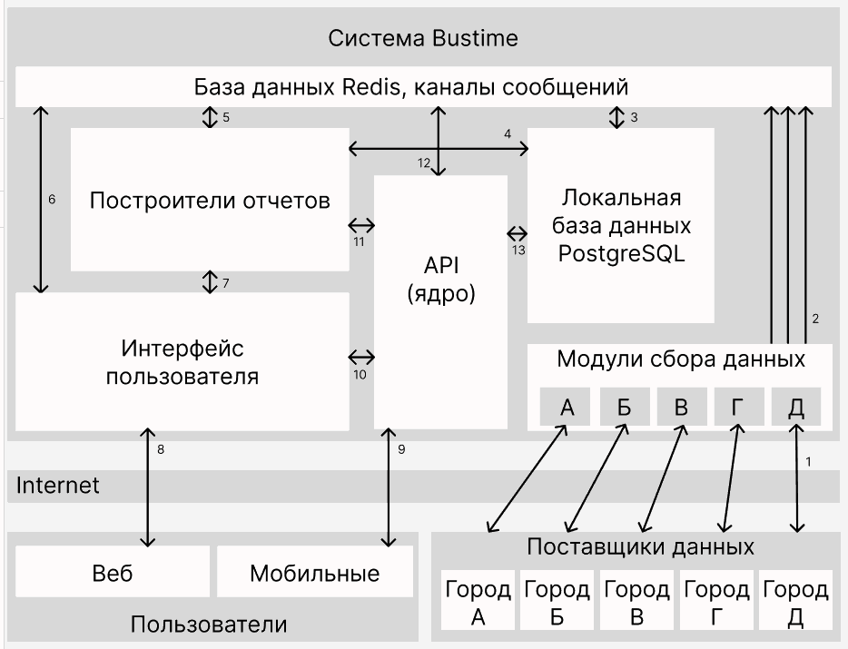
Рисунок 2 – Функциональная схема ПО «Время автобуса»
Расшифровка информационных потоков приведена в таблице ниже (Таблица 2).
Таблица 2 – Расшифровка информационных потоков
Номер на схеме | Компонент | Функциональное назначение компонента | Компонент взаимодействия | Передаваемая информация | Направление передачи
1 | Модуль сбора данных ¹ | Выполняет запросы к поставщику данных и принимает данные от поставщика. | 1 Поставщик данных ²  2 База данных Redis, каналы сообщений | 1. Запросы на предоставление данных  2. Навигационные данные | Передача, приём.
2 | Модуль сбора данных | Сохранение полученных навигационных данных в базе данных Redis | База данных Redis | Навигационные данные | Прием
3 | Локальная база данных PostgreSQL | Передача данных между базами данных Redis и PostgreSQL | 1 база данных Redis  2 база данных PostgreSQL | Данные | Передача, Прием
4 | Построители отчётов | Создание исторических отчетов на основе навигационных данных | база данных PostgreSQL | Навигационные данные | Запрос данных, получение данных
5 | Построители отчётов | Создание оперативных отчетов на основе навигационных данных | база данных Redis | Навигационные данные | Запрос данных, получение данных
6 | Интерфейс пользователя | Оперативное обновление данных | база данных Redis | Навигационные данные | Запрос данных, получение данных
7 | Интерфейс пользователя | Визуализация навигационных данных, отображение отчетов | Построители отчётов | Данные | Запрос данных, получение данных
8, 9 | Интерфейс пользователя | Каналы передачи данных через сеть Интернет | сеть Интернет | Данные | Передача, Прием
10 | Интерфейс пользователя | Управление настройками пользователя и параметрами отображаемых данных, оперативное информирование пользователя о событиях | API (ядро приложения Bustime) ³ | Управляющие и информационные запросы | Передача, Прием
11 | Построители отчётов | Передача оперативных уведомлений об изменении навигационных данных | API (ядро приложения Bustime) | Информационные запросы | Передача, Прием
12 | API (ядро приложения Bustime) | Отслеживание событий изменения данных и состояния компонентов приложения, генерация информационных сообщений, генерация управляющих сообщений | база данных Redis | Сообщения о событиях | Передача, Прием
13 | API (ядро приложения Bustime) | Управление хранением данных, мониторинг состояния базы данных PostgreSQL | база данных PostgreSQL | Управляющие и информационные запросы | Передача, Прием
¹ Модуль сбора данных — программный компонент, выполняющий 3 функции: отправка запросов к поставщику данных, приём навигационных данных, передача принятых навигационных данных в канал сообщений Redis. Модули различаются адресом отправки запросов и алгоритмом обработки данных.
² Поставщик данных — региональный навигационный оператор, городская диспетчерская или автономное навигационное оборудование, установленное на транспорте.
³ API (ядро приложения Bustime) – программный компонент, координирующий работу модулей приложения, баз данных, распределяющий и генерирующий потоки управляющих и информационных сообщений

Подготовка к работе

Состав и содержание носителя данных, содержащего загружаемые программы и данные
Пользователю не требуется осуществлять загрузку данных и программ для начала работы с ПО «Время автобуса» c ПК.
ПО «Время автобуса» предоставляет Интернет-сервис, которым могут воспользоваться пользователи различных устройств, имеющих выход в Интернет, как минимум, через браузер.
Для работы на компьютере должен быть установлен любой из браузеров:
- Microsoft Edge версии 84 и выше;
- Яндекс Браузер версии 19 и выше;
- Opera версии 67 и выше;
- Mozilla Firefox версии 74 и выше;
- Google Chrome / Google Chrome Mobile версии 79 и выше;
- Safari версии 12 и выше.

Проверка работоспособности
Проверка работоспособности заключается для пользователя ПК в успешном подключении к сайту ru.busti.me из выбранного для работы браузера, после чего отобразится страница со списком стран и городов доступных на сервисе(Рисунок 3).
При входе со смартфона так же отображается страница со списком стран и городов доступных на сервисе (Рисунок 4).
Успешное отображение этих списков свидетельствует о работоспособности ПО «Время автобуса». Следует отметить, что после произведенных индивидуальных настроек при обращении к программе возможно отображение других страниц в соответствии с настройками браузера и программы.
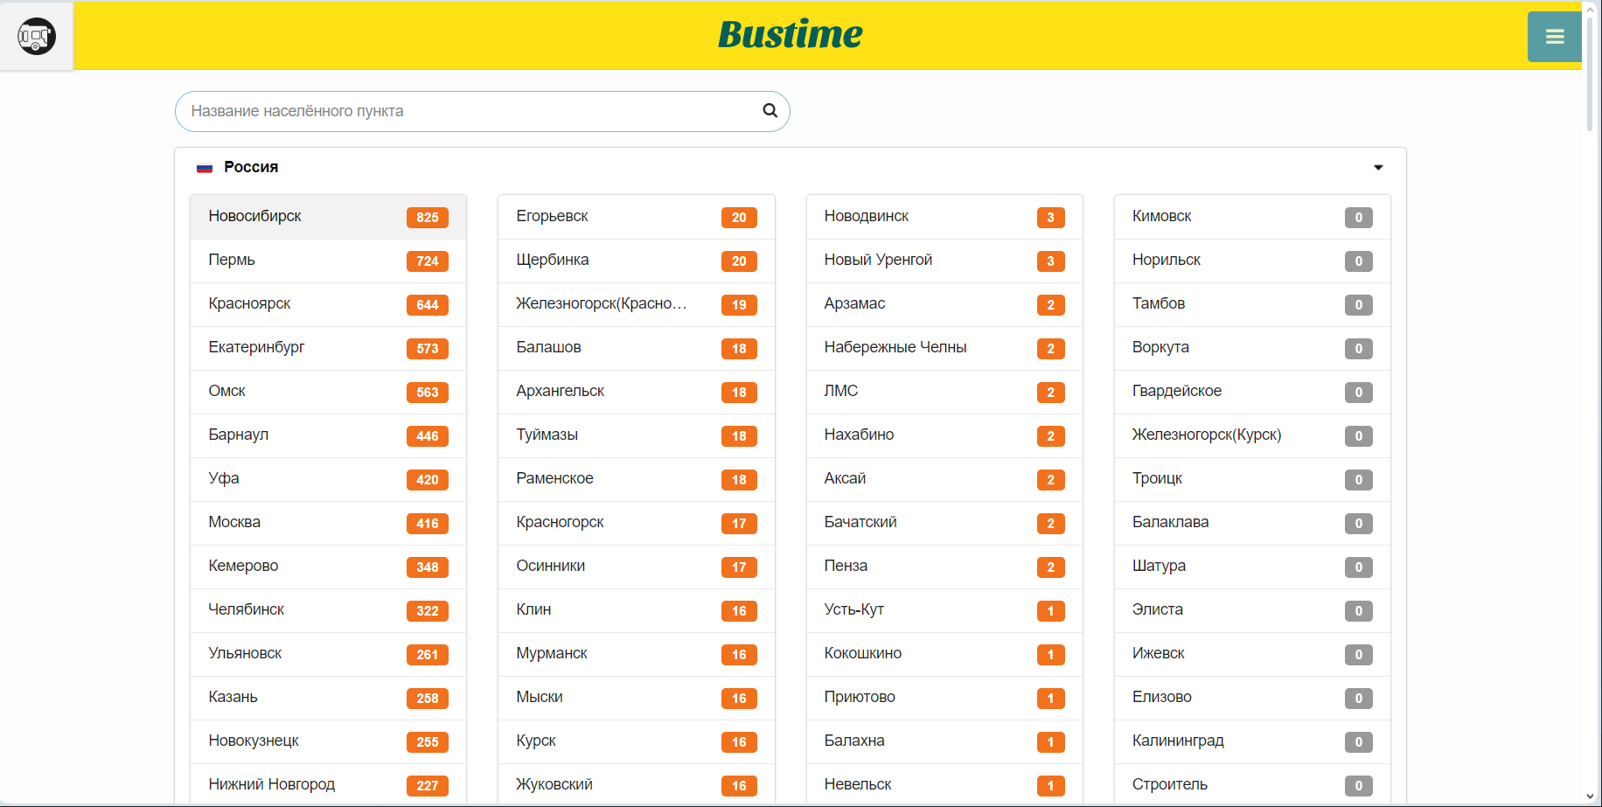
Рисунок 3 – Первая страница сайта ПО «Время автобуса»
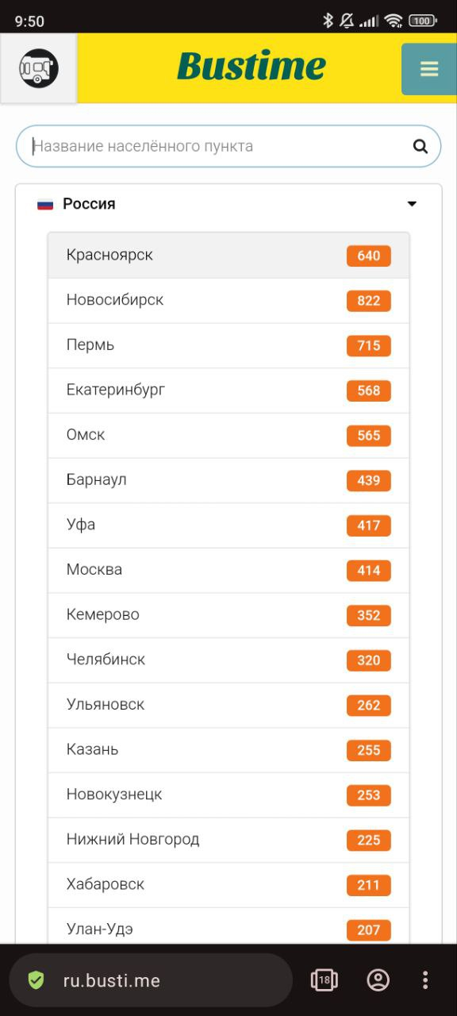
Рисунок 4 – Первая страница при входе со смартфона

Описание операций

Выбор страны и населенного пункта
Выбор страны осуществляется из выпадающего списка (Рисунок 5), открывающегося после клика по значку .
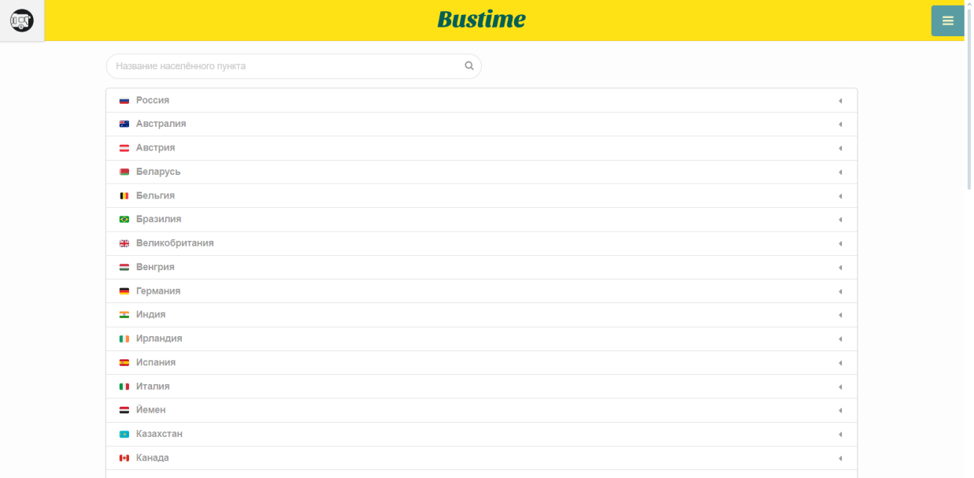
Рисунок 5– Выбор страны
Для выбора названия населенного пункта следует в поле «Название населенного пункта» начать набор букв, входящих в это название. По мере ввода отобразится список подходящих названий, из которого кликом мышки следует выбрать нужное (Рисунок 6).
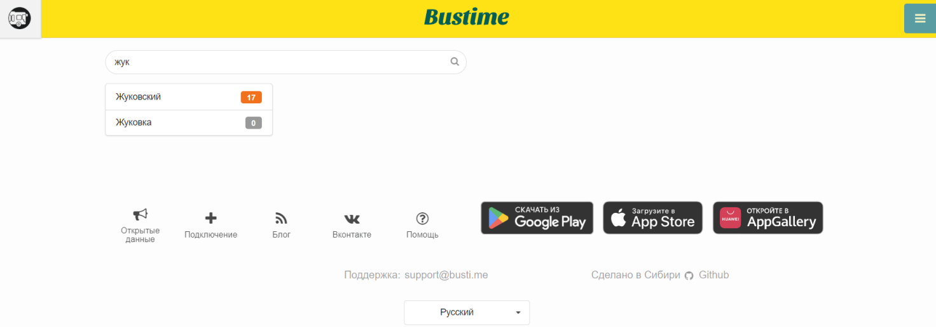
Рисунок 6 – Выбор населенного пункта

Окно выбора маршрутов
После выбора населенного пункта отображается окно с сеткой маршрутов (Рисунок 7).
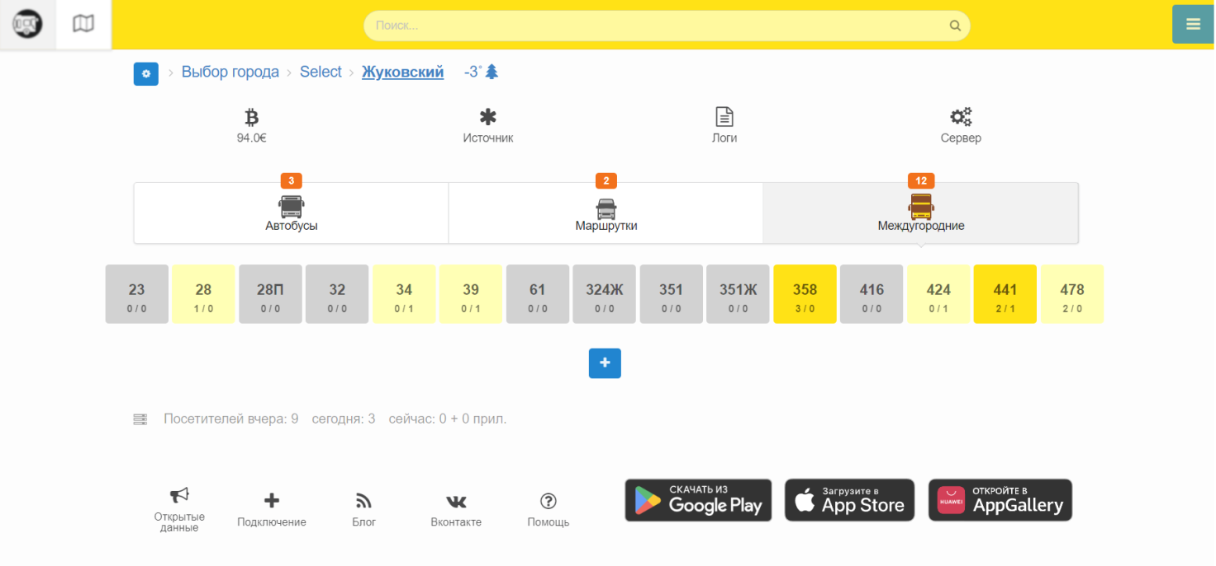
Рисунок 7 – Окно выбора маршрутов ТС
Кнопка , расположенная в верхней строке вызывает боковую панель управления (Рисунок 8). Для скрытия боковой панели нужно кликнуть в любом месте окна выбора маршрутов вне нее.
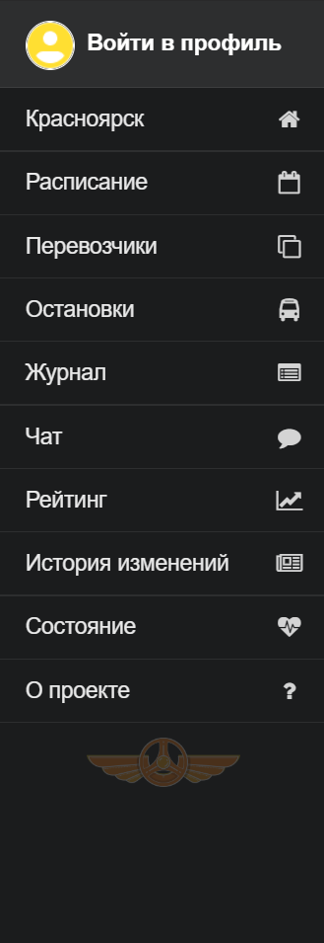
Рисунок 8 – Боковая панель управления
Кнопка , расположенная в верхней строке, осуществляет переход к отображению остановок на карте (Рисунок 9). Повторный клик по этой кнопке возвращает окно выбора маршрутов
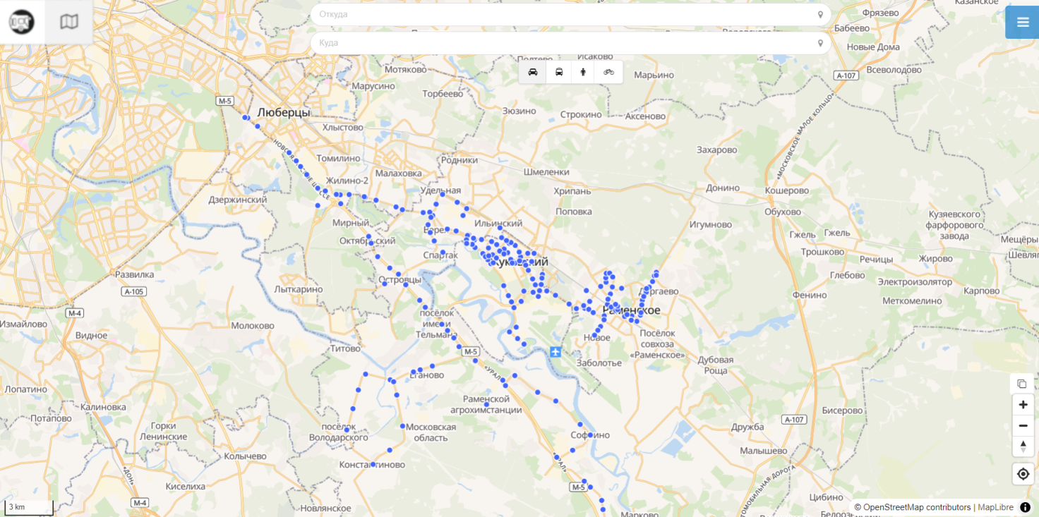
Рисунок 9 – Отображение остановок на карте
Расположенная под названием программы строка (Рисунок 10) позволяет просмотреть оперативные сведения о погоде в выбранном городе. Клик по значку температуры обеспечивает переход на сайт openweathermap.org с более подробными сведениями о погоде в выбранном населенном пункте.

Рисунок 10 – Строка с настройками
Кроме того, клик по полю «Выбор города» позволяет перейти к меню выбора страны и населенного пункта (Рисунок 11), работа с которым была описана ранее.
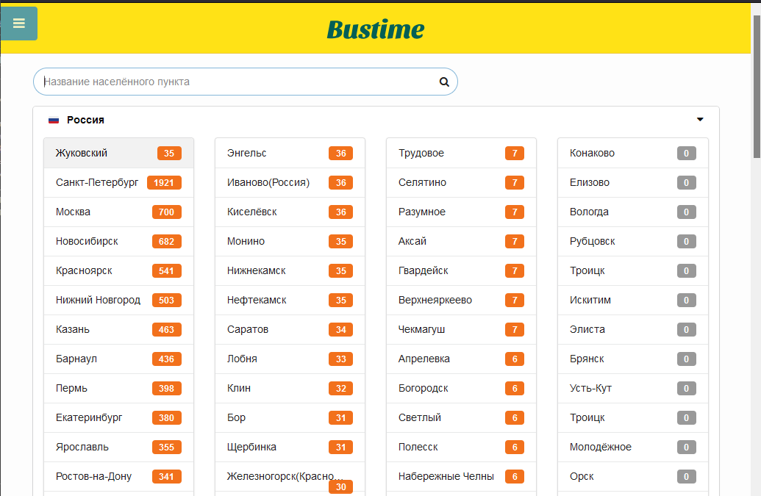
Рисунок 11 – Выбор страны и населенного пункта
Кнопка  вызывает переход к блоку настроек ПО «Время автобуса», работа с которым будет описана отдельно.
Под строкой настроек окна выбора маршрутов расположен блок с иконками типов транспортных средств населенного пункта (Рисунок 12) и их зарегистрированном в программе активном количестве. Расположенная в этом блоке справа иконка «Поиск» обеспечивает после клика по ней переход к поиску маршрутов ТС.
Рисунок 12 – Пассажирские транспортные средства населенного пункта и поиск маршрутов
Для обозначения различных категорий ТС используются представленные ниже символические обозначения (Таблица 3).

Таблица 3 – Обозначения категорий ТС
Иконка и название | Описание
Автобус | Крупное моторное транспортное средство, предназначенное для перевозки большого числа пассажиров по заданным маршрутам в пределах города или междугородных сообщений
Троллейбус | Электрическое транспортное средство, использующее контактные провода для питания и предназначенное для перевозки пассажиров по городским маршрутам
  Трамвай | Рельсовое транспортное средство, передвигающееся по специально проложенным путям и предназначенное для перевозки пассажиров в пределах городской транспортной системы.
  Маршрутное такси | Небольшой пассажирский автобус, курсирующий по фиксированному маршруту с возможностью высадки и посадки пассажиров в любом удобном месте по пути следования.
  Междугородний автобус | Крупное пассажирское транспортное средство, предназначенное для перевозки людей на длительные расстояния между различными городами, обеспечивающее комфортные условия во время поездки.
  Метро | Подземная или наземная железнодорожная система общественного транспорта, состоящая из электрических поездов, предназначенных для быстрого и массового перемещения пассажиров по городу и его пригородам.
  Поезд | Состав из нескольких вагонов, тянущийся локомотивом по рельсам и предназначенный для перевозки пассажиров и грузов на дальние расстояния между городами и регионами.
  Водный транспорт | Водное транспортное средство, предназначенное для перевозки пассажиров по водным маршрутам, часто используемое в прибрежных городах и для туристических экскурсий.
  Самолёт | Быстрое воздушное транспортное средство, используемое для перевозки пассажиров и грузов на дальние расстояния между городами и странами, обеспечивая регулярное и удобное сообщение.
  Попутка | Способ совместного использования автомобиля несколькими людьми, чтобы сократить расходы на топливо, снизить нагрузку на дороги и уменьшить выбросы в окружающую среду.
  Такси | Персонализированные поездки по запросу, обеспечивающие гибкость и удобство для пассажиров по сравнению с фиксированными маршрутами традиционных общественных транспортных средств.

Непосредственно под блоком категорий ТС расположены плитки (Рисунок 13) номерами пассажирских ТС и количеством ТС в прямом и обратном направлениях. Чем больше ТС на линии, тем сильнее подсвечивается соответствующая плитка. Если в верхней части плитки находится знак «%» (например, , то на маршруте применяются скидки.)
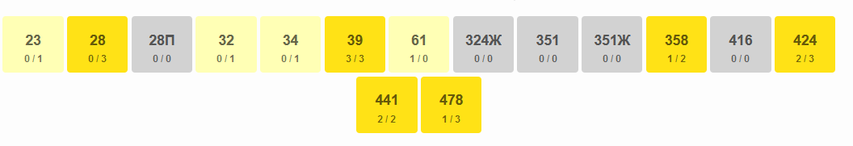
Рисунок 13 – Плитки с номерами ТС
В нижней части окна выбора маршрутов размещаются полезные ссылки на (Рисунок 14):
- открытые данные (кредо разработчиков по поводу взаимоотношений в сфере пассажирских ТС);
- сведения о подключении к проекту Bustime;
- блог проекта;
- ссылка на Вконтакте;
- помощь;
- адреса загрузки программы.
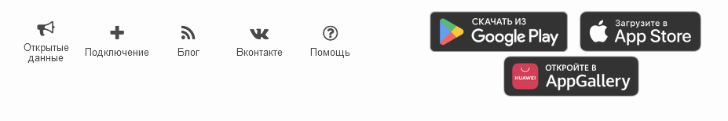
Рисунок 14 – Полезные ссылки
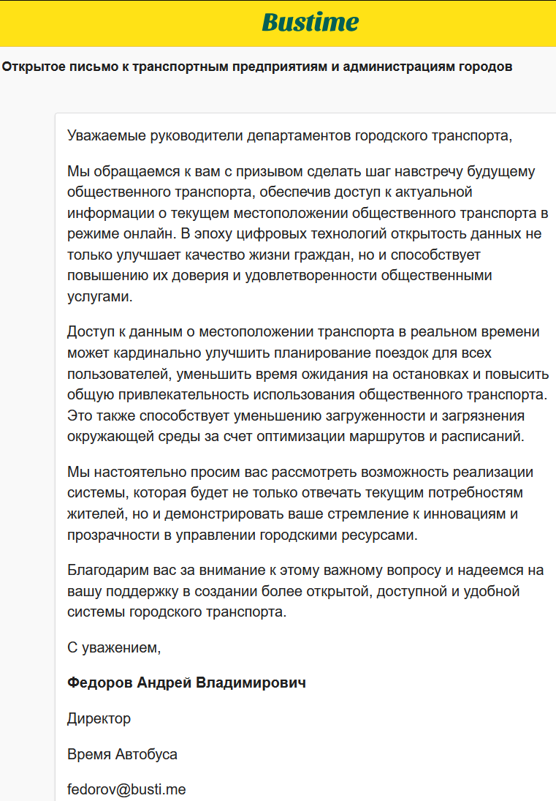
Рисунок 15 – Окно «Открытые данные»
Предусмотрен выбор языка работы программы с помощью выпадающего списка, расположенного внизу в центре окна выбора маршрута (Рисунок 16)
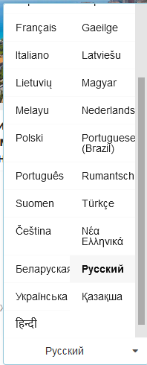
Рисунок 16 – Список выбора языка работы с программой
Следует отметить, что в центральной части окна может располагаться дополнительная информация рекламного характера (Рисунок 17) с необходимыми ссылками.
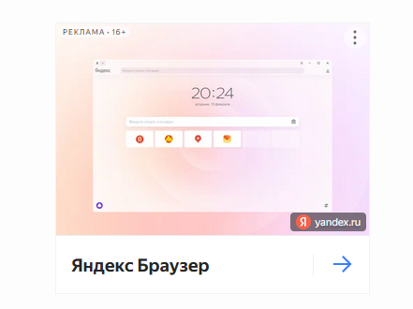
Рисунок 17 – Пример размещения рекламы
Непосредственно в окне выбора маршрутов указаны дополнительные данные (Рисунок 18), включая E-mail службы технической поддержки и ссылку для перехода на Github с кодами ПО «Время автобуса» (Рисунок 19). В колонке «Данные» указывается, кто предоставляет данные о ТС и их маршрутах для системы.

Рисунок 18 – Строка с дополнительными данными
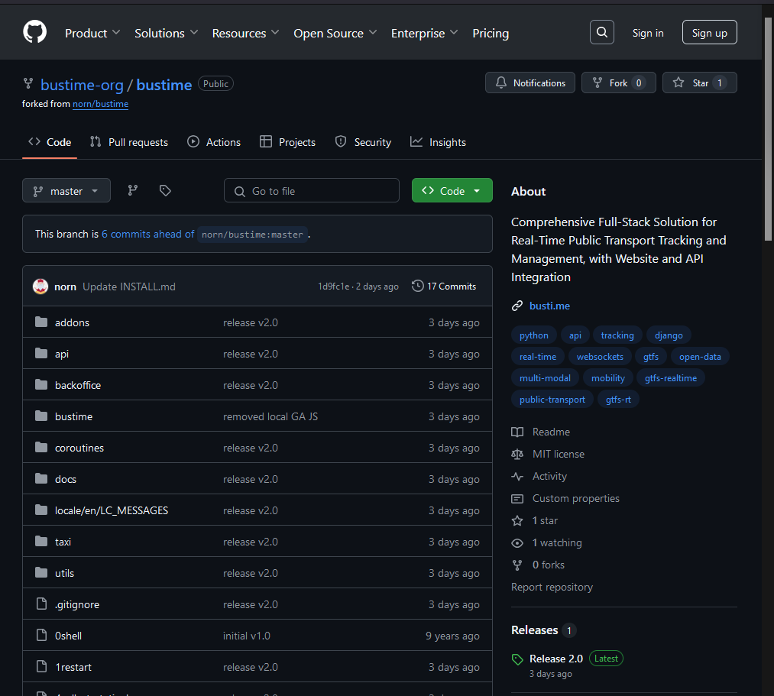
Рисунок 19 – Коды ПО «Время автобуса» на Github

Просмотр выбранного маршрута
Для просмотра выбранного маршрута нужно кликнуть по плитке с номером выбранного ТС, после чего отобразятся колонки с названиями остановок и расписанием движения ТС «туда» и «обратно» (Рисунок 20).
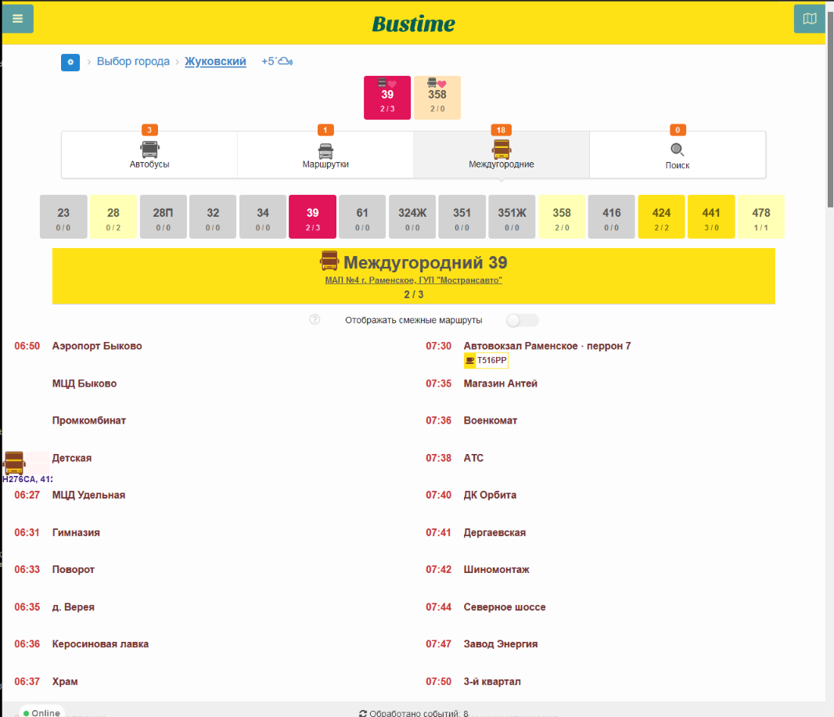
Рисунок 20 – Выбранный маршрут
В верхней части экрана расположены выделенные «сердечком» избранные (любимые) маршруты. Формирование набора избранных маршрутов производится автоматически в зависимости от частоты обращения к ним, общее число избранных маршрутов задается в настройках. Маршрут можно удалить из избранных, кликнув по значку на плитке с номером этого маршрута. В блоке «Настройки», который будет описан далее, предусмотрены возможности управления любимыми маршрутами, включая изменение их допустимого числа и фиксацию избранных маршрутов без права их изменения.
Примерное расположение ТС на маршруте можно получить по размещению соответствующих иконок с доступной информацией, например, о ГРЗ ТС (Рисунок 21).
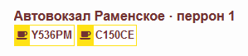
Рисунок 21 – Информация о ГРЗ ТС
Для пояснения состояния движения на маршруте используются дополнительные изображения:
- ТС находится на конечной остановке на перерыве;
- наличие дополнительных приспособлений для людей с ограниченными возможностями;
- символ пассажира. Появляется при нажатии на остановку, что устанавливает звуковое оповещение по приезду транспорта. Обозначение видят все пользователи ПО «Время автобуса». Водители тем самым могут видеть, что вы ждете транспорт на данной остановке
При приближении ТС к выбранной остановке отображается всплывающее окно (Рисунок 22) с предупреждением о приближении ТС и дополнительной информацией. В зависимости от сделанных настроек, информация о приближении к остановке может быть озвучена.

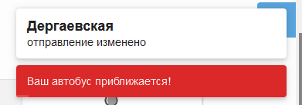
Рисунок 22 – Информация о приближении к остановке
При наличии соответствующей информации, для автобусов на иконке отображаются первые цифры (в нашем случае 415) бортового номера (Рисунок 23).

Рисунок 23 – Информация о бортовом номере
По умолчанию, рядом с остановкой отображаются данные ТС проходящих через нее избранных маршрутов, например, как на рисунке 24.
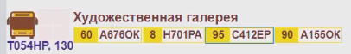
Рисунок 24 – Пример сведений о ТС избранных маршрутов, проходящих через остановку
Ползунок «Отображать смежные маршруты»  при переводе в активное состояние (вправо) позволяет добавить к отображению на остановках ТС выбранного маршрута все ТС, не относящиеся к выбранному маршруту независимо от их избранности. Это может быть полезно при выборе маршрутов с пересадками. Данная возможность снабжена подсказкой, активирующейся при клике по кнопке (Рисунок 25).
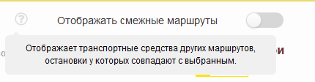
Рисунок 25 – Подсказка о функционале кнопки «Отображать смежные маршруты»
Строка кратких сведений о перевозчике после выбора маршрута располагается непосредственно под номером маршрута (Рисунок 26) над количеством ТС на маршруте в прямом и обратном направлении.

Рисунок 26 – Краткие сведения о перевозчике и числе ТС на маршруте
Клик мышкой по строке с краткими сведениями о перевозчике позволяет перейти к получению следующей информации о нем (Рисунок 27):
- «Дата изменения»»;
- «Сайт»;
- «Телефон»;
- «Email»;
- «Обслуживает маршруты».

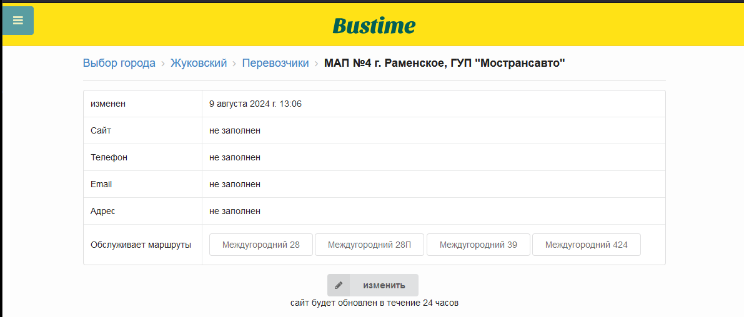
Рисунок 27 – Сведения о перевозчике
Кнопка «Изменить» позволяет отредактировать сведения о перевозчике (при наличии соответствующих прав), для чего требуется регистрация.
В программе предусмотрены дополнительные поля, заполнение которых конфигурируется в зависимости населенного пункта. Например, может указываться стоимость билета на маршруте (Рисунок 28).
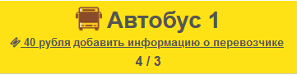
Рисунок 28 – Сведения о стоимости билета
При наличии соответствующих сведений над расписанием выбранного маршрута может находиться строка, содержащая сведения о:
- времени отправления первого маршрута в прямом направлении;
- времени прибытия следующего ТС в прямом направлении;
- времени прибытия последнего маршрута в прямом направлении
- времени отправления первого маршрута в обратном направлении;
- времени прибытия следующего ТС в обратном направлении;
- времени прибытия последнего маршрута в обратном направлении
На маршруте предусмотрено оперативное отслеживание добавления в него новых ТС и уход ТС с маршрута (Рисунок 29).
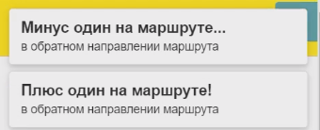
Рисунок 29 – Отслеживание добавления/убытия ТС

Дополнительные сведения о транспортном средстве, приближающемся к остановке, можно получить, кликнув по расположенной рядом с названием остановки соответствующей иконке, после чего отобразится окно со сведениями о ТС (Рисунок 30).
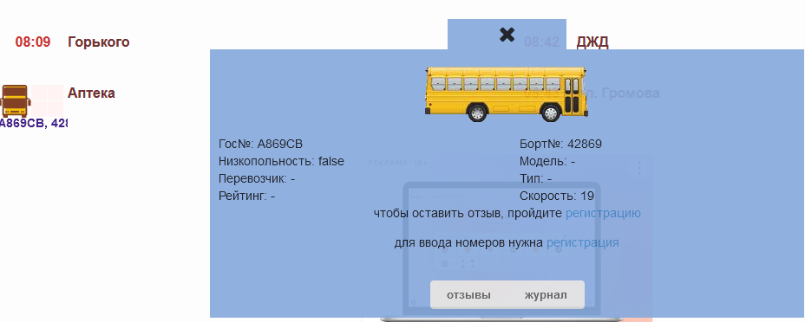
Рисунок 30 – Окно со сведениями о ТС
Кликнув по кнопке «Отзывы» можно просмотреть имеющиеся отзывы пассажиров о ТС, если они есть, или получить сведения, что такого файла нет (Рисунок 31).
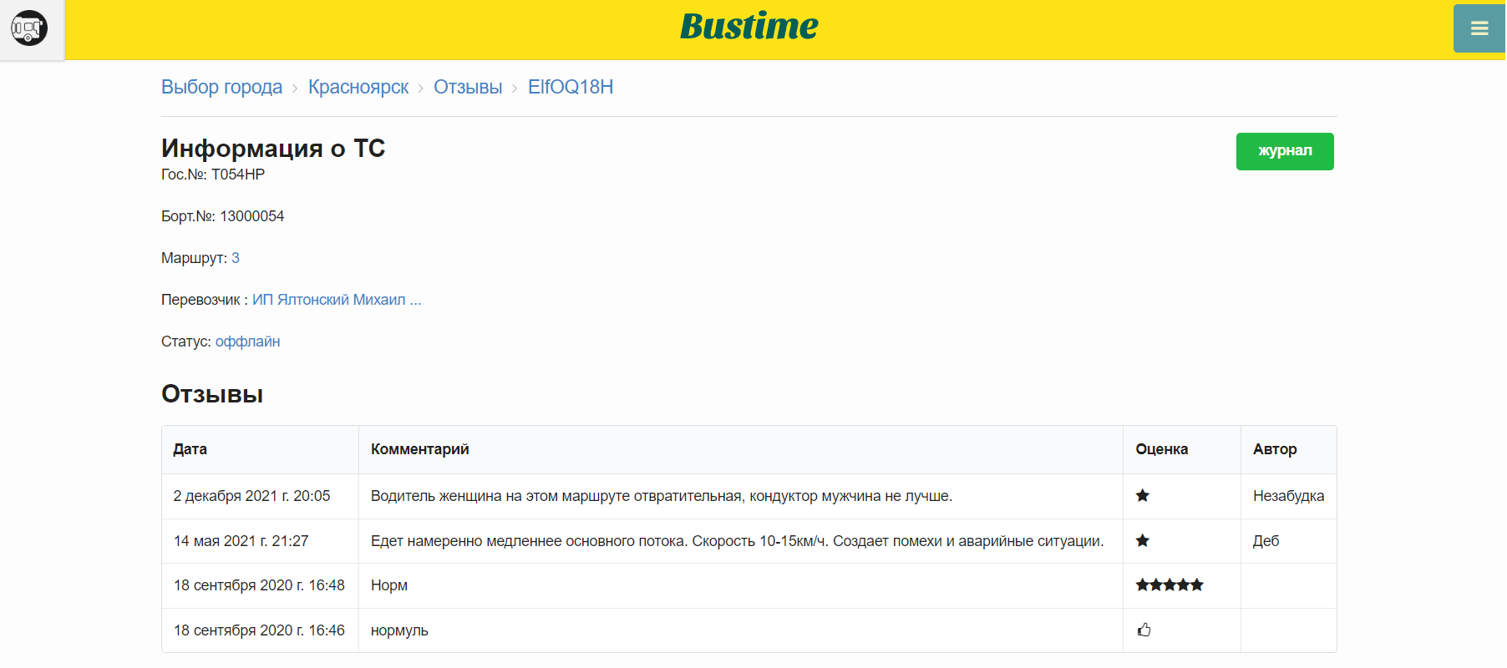
Рисунок 31 – Результат клика по кнопке «Отзывы»
Кликнув по кнопке «Журнал» можно просмотреть диспетчерский журнал данного ТС (Рисунок 32).
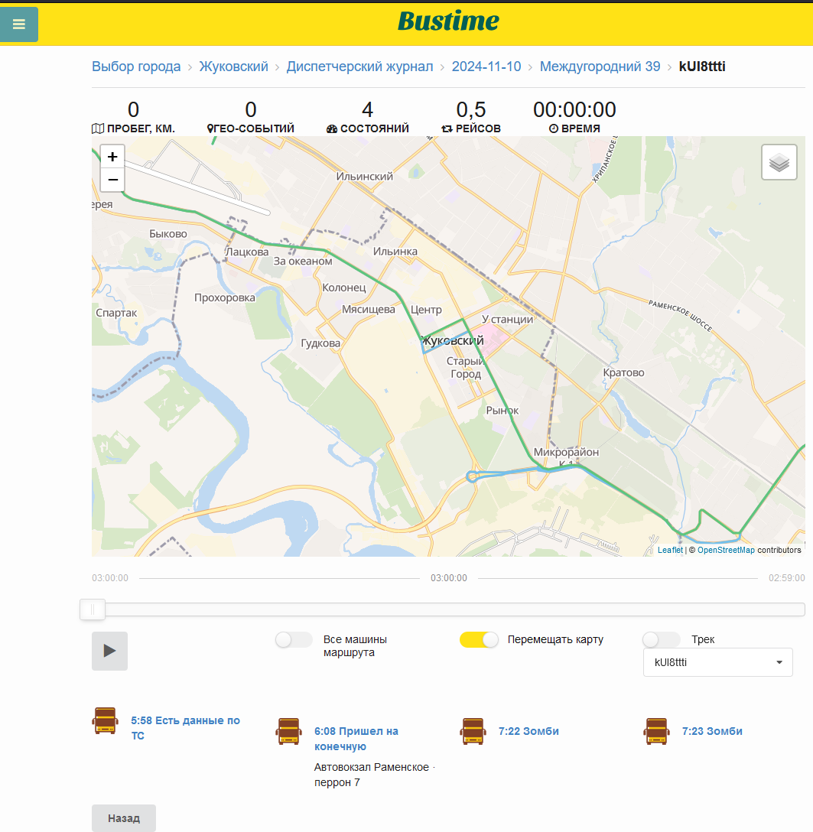
Рисунок 32 – Поиск в списке ролей
Данный журнал поддерживает выдачу анимированной информации не только по отслеживанию выбранного из выпадающего списка ТС, но и всех машин маршрута (слайдер «Все машины маршрута») с возможностью перемещения окна просмотра на карте (слайдер «Перемещать карту»).
Транспортную обстановку в районе выбранной остановки можно получить (Рисунок 33), кликнув по названию остановки, при этом отобразятся все ближайшие времена прибытия на данную остановку ТС всех проходящих через нее маршрутов.
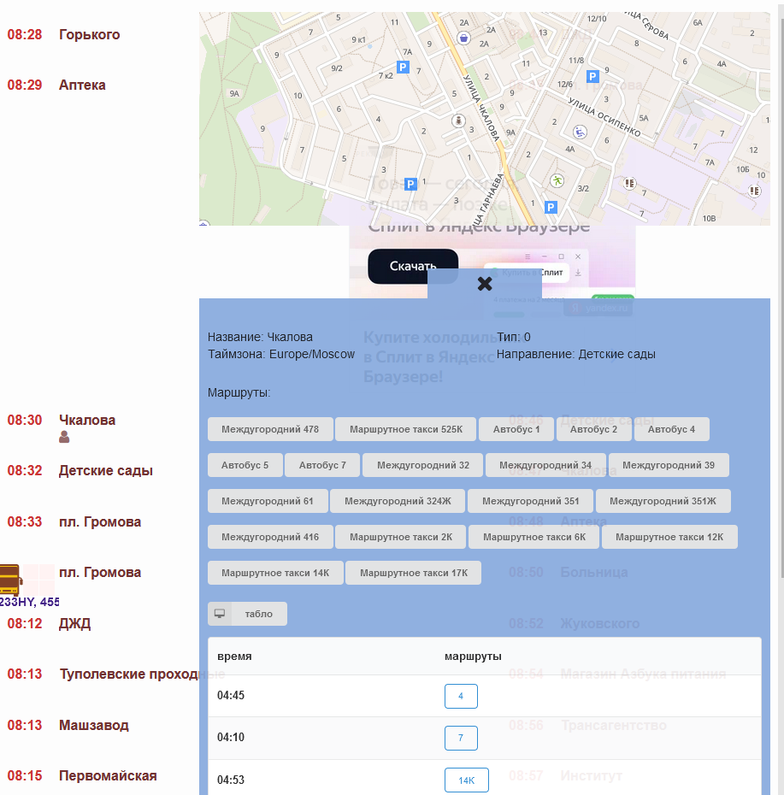
Рисунок 33 – Транспортная обстановка в районе выбранной остановки
Подробности о конкретном маршруте отображаются (Рисунок 34), если кликнуть по кнопке с его названием. Далее можно перейти к отслеживанию ТС на этом маршруте (кнопка «Смотреть онлайн»), посмотреть подробности маршрута на карте и отредактировать расписание движения (при наличии прав).
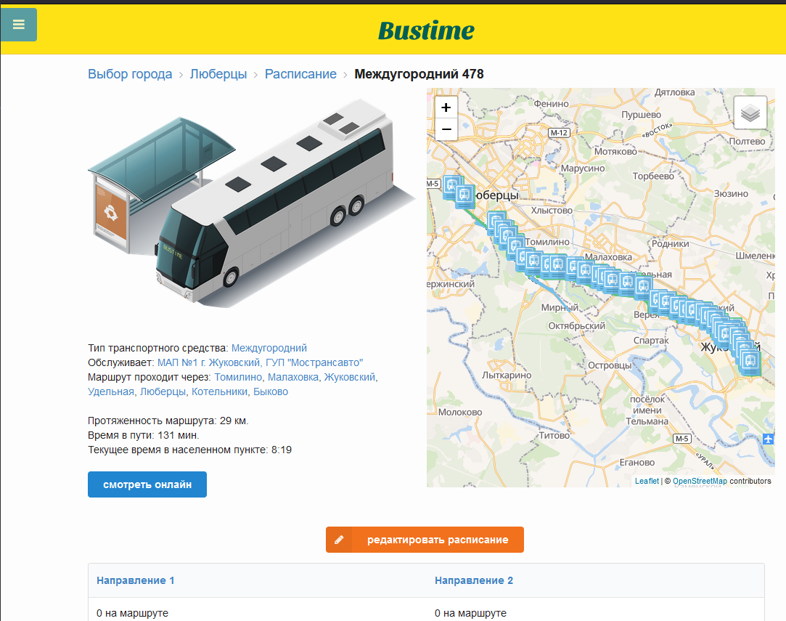
Рисунок 34 – Подробные сведения о маршруте
Кнопка «Табло» (см. Рисунок 33) позволяет (Рисунок 13) оценить обстановку с интересующими ТС у выбранной остановки.
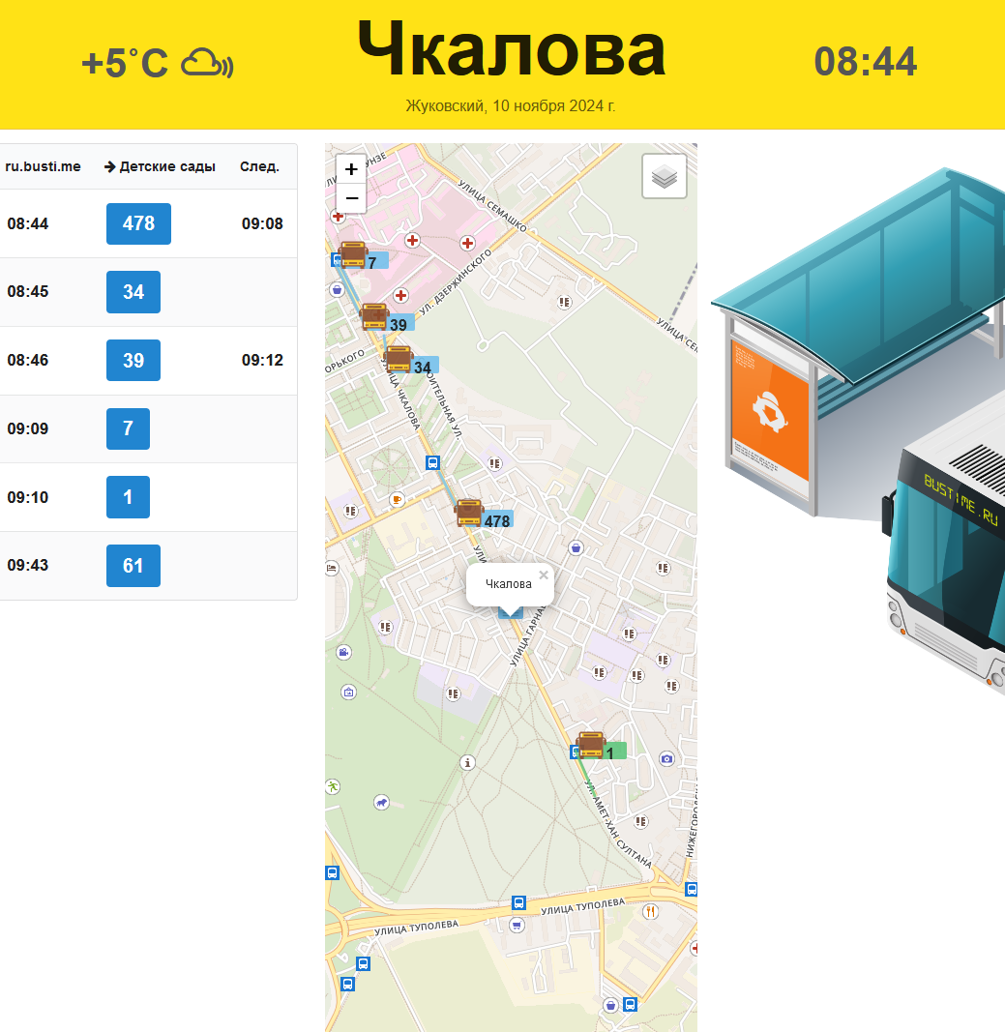
Рисунок 35 – Отслеживание транспортной ситуации возле остановки
Если кликнуть по кнопке «Чат маршрута», расположенной под списком остановок маршрута, то отобразится окно чата маршрута (Рисунок 36).
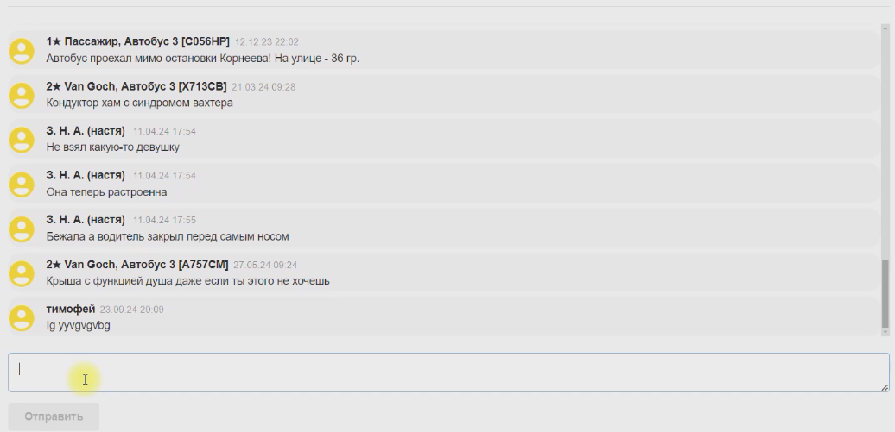
Рисунок 36 – Окно чата
В этом окне зарегистрированные пользователи могут обмениваться сообщениями, для чего текст сообщения набирается в строке ввода сообщений, после чего нажимается кнопка «Отправить».
После нажатия на расположенную рядом с кнопкой «Чат маршрута» кнопку «Показать карту» показывается отображение автобусов маршрута на карте (Рисунок 37). Автобусы разного направления имеют разную подсветку
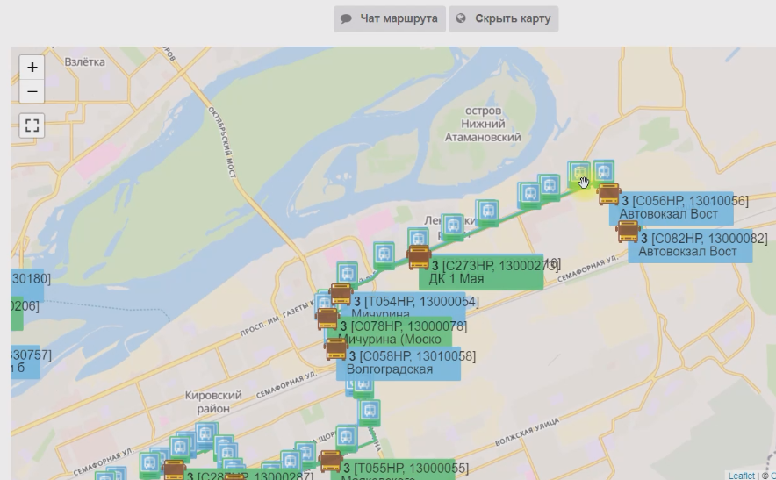
Рисунок 37 – Отображение маршрута на карте
Для скрытия карты нужно нажать на расположенную над ней кнопку «Скрыть карту».
Карта предоставляется в режиме реального времени, при изменении положения автобусов, информация на ней также меняется.
Кликнув по автобусу на карте, можно получить дополнительную информацию о нем (Рисунок 38).
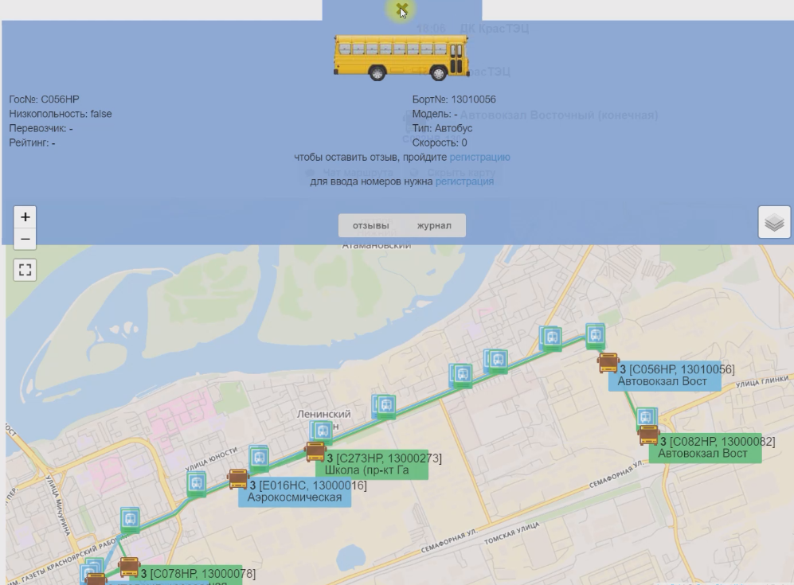
Рисунок 38 – Дополнительная информация по автобусу
Карта предусматривает работу со слоями для изменения отображаемой информации.

Поиск маршрута
Для поиска маршрута нужно кликнуть плитке «Поиск»  окна выбора маршрута, после чего заполнить поля «Откуда» и «Куда» (Рисунок 39, Рисунок 40) и нажать на кнопку поиска
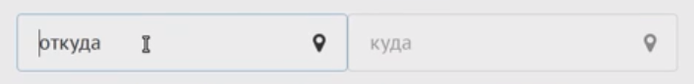
Рисунок 39 – Поля для заполнения названиями остановок
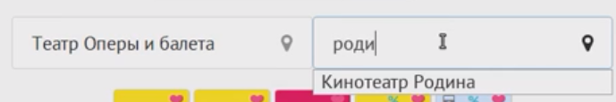
Рисунок 40 – Пример заполнения названий остановок
В результате будет отображена линейка плиток с номерами подходящих маршрутов (Рисунок 41).
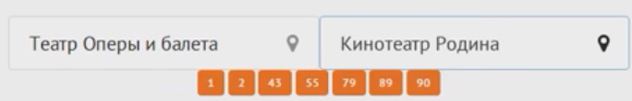
Рисунок 41 – Результат поиска маршрута
На настоящий момент времени данный модуль находится в разработке.

Настройки
Переход к настройкам осуществляется кликом по кнопке  окна выбора маршрутов, после чего отображается экран выбора настроек (Рисунок 42), содержащий следующие настройки:
- «Количество избранных»;
- «Звук»;
- «Расширенный режим»;
- «Голосовое сопровождение»;
- «Использовать шрифт PT Sans»;
- «Зафиксировать избранные»;
- «Номер транспортной карты»;
- «Темная тема»;
- «Обновление базы данных (требуется перезагрузка страницы»;
- «Отключить поиск ближайшей остановки»;
- «Отображать смежные маршруты»;
- «Отображение индикатора соединения»;
- «Отображение событий изменения количества транспортных средств на маршруте»;
- «Звук для события плюс один на маршруте»;
- «Большие наклейки»;
- «Отображение последнего отклика транспорта»;
- «Строка поиска»;
- «Hide inactive routes»(в дальнейшем скрыть не активные маршруты);
- «Включить редактирование».
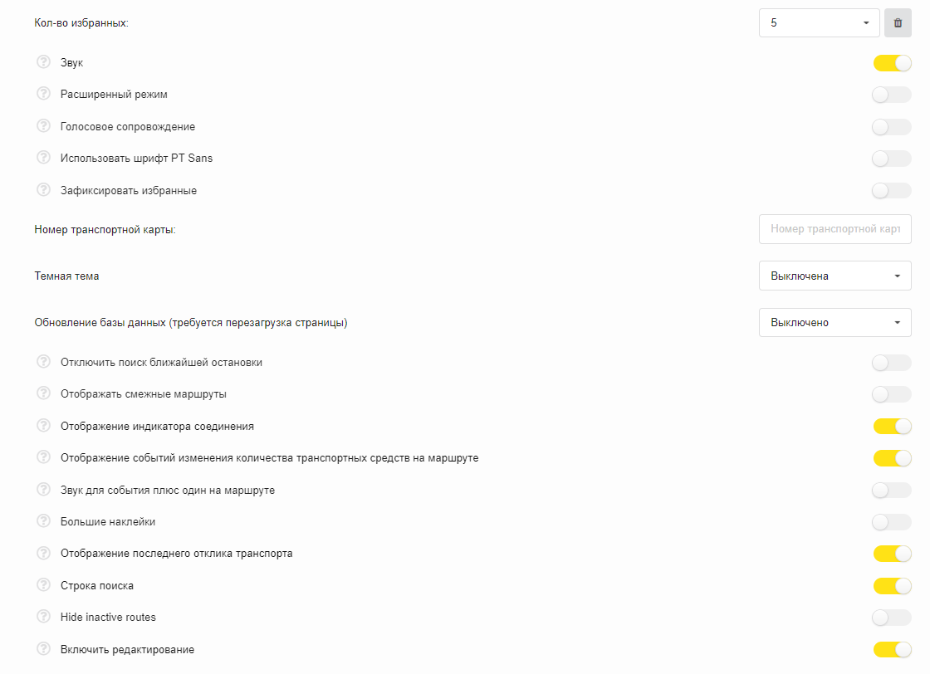
Рисунок 42 – Окно настроек
Клик мышкой по значку , расположенному слева от названия настройки, отображает подсказку о действии выбранной настройки.

Настройка «Количество избранных»
Данная настройка позволяет установить максимальное количество избранных маршрутов, выбрав его из выпадающего списка (Рисунок 43).
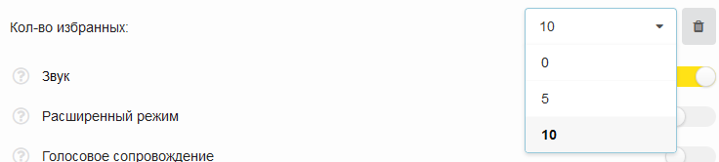
Рисунок 43 – Выбот максимального количества избранных маршрутов.
Кнопка позволяет полностью удалить устаревший состав избранных маршрутов после нажатия на кнопку «ОК» в окне подтверждения операции.
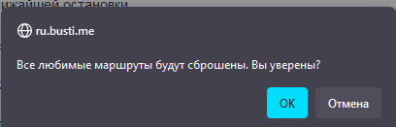
Рисунок 44 – Удаление состава избранных маршрутов

Настройка «Звук»
Данная настройка включает звук приближения автобуса при ее активизации переводом слайдера вправо.

Настройка «Расширенный режим»
Данная настройка добавляет дополнительные кнопки скрытия маршрутов, быстрого доступа и радио в интерфейс ПО «Время автобуса» при ее активизации переводом слайдера вправо.
В расширенном режиме кнопки «Радио» и «Скрыть маршруты» появляются как дополнительные возможности (Рисунок 45).
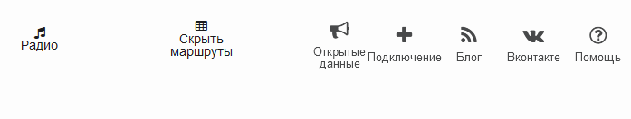
Рисунок 45 – Дополнительные кнопки в расширенном режиме
В настройках при этом появляется дополнительный выпадающий список для выбора музыкальной темы радио (Рисунок 46).
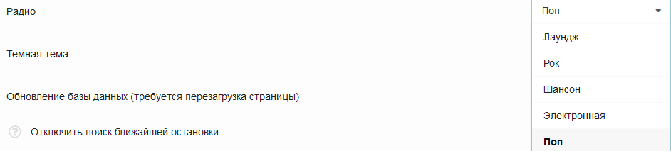
Рисунок 46 – Список для выбора тематики музыки на радио
В нижней части экрана в расширенном режиме появляется полупрозрачная кнопка быстрого набора номера маршрута  после нажатия на которую в окне быстрого набора номера (Рисунок 47) можно быстро выбрать вид транспорта, набрать номер маршрута и перейти к нему (Рисунок 48), кликнув по значку
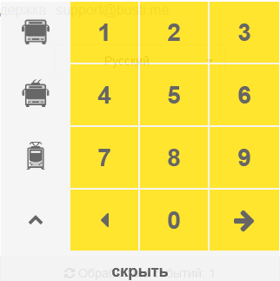
Рисунок 47 – Окно быстрого набора номера маршрута
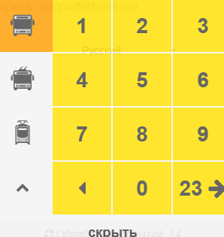
Рисунок 48 – Пример окна быстрого набора номера маршрута с выбранным номером
Возможна ситуация, когда в городе есть маршруты с совпадающими первыми символами, например, маршруты 8 и 82, а маршрутов, начинающихся на 82 больше нет. Тогда для быстрого перехода к маршруту 8 после его набора нужно нажать на кнопку , как это указывалось выше, а переход на маршрут 82 будет осуществлен сразу после того, как после 8 будет введена цифра 2, не дожидаясь нажатия на .
Окно быстрого набора номера маршрута может быть скрыто до вида нажатием на кнопку «скрыть».

Настройка «Голосовое сопровождение»
Данная настройка включает чтение информации для слабовидящих при ее активизации переводом слайдера вправо.

Настройка «Использовать шрифт PT Sans»
Данная настройка включает отображение информации шрифтом PT Sans при ее активизации переводом слайдера вправо.
На некоторых устройствах использование данного шрифта делает информацию легче читаемой.
При этом загружается дополнительно около 200 Kb данных.

Настройка «Зафиксировать избранные»
Активация данной настройки (переводом слайдера вправо) приводит к тому, что любимые маршруты перестают меняться в зависимости от частоты просмотров, удаление из любимых маршрутов блокируется.

Настройка «Номер транспортной карты»
Данная настройка предоставляется не во всех населенных пунктах и включается в сервис или исключается из него администраторами ПО «Время автобуса». Зарегистрированный пользователь ПО «Время автобуса» имеет возможность после ввода номера транспортной карты отслеживать ее состояние, перейдя по ссылке, расположенной в верхней части экрана (Рисунок 49).
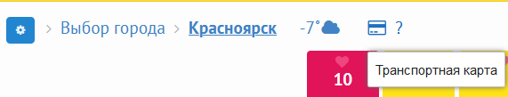
Рисунок 49 – Ссылка на транспортную карту

Настройка «Темная тема»
Данная настройка выбирается из выпадающего списка (Рисунок 50) и может пребывать в одном из трех режимов:
«Выключена»;
«Включена»;
«Автоматически».
Автоматический выбор темы означает, что она соответствует системной теме.
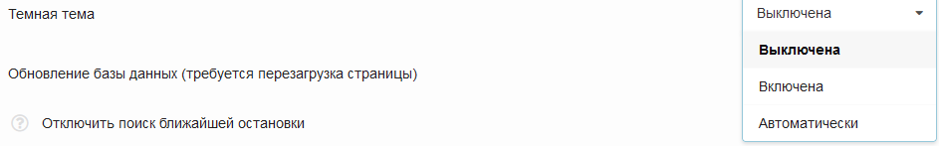
Рисунок 50 – Список для выбора темы
Пример экрана настроек при включенной темной теме представлен ниже (Рисунок 51).
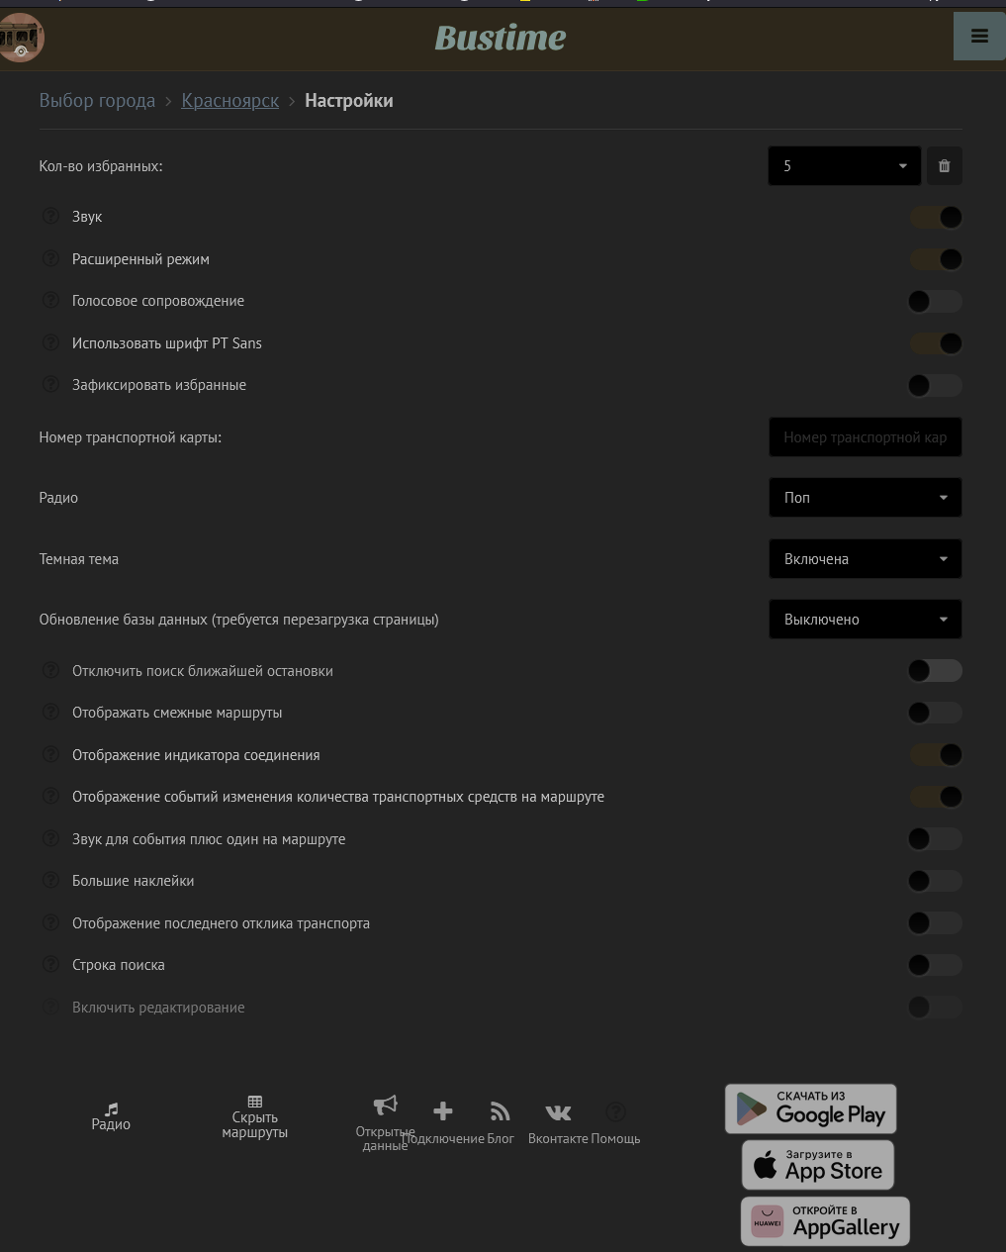
Рисунок 51 – Пример экрана настроек при включенной темной теме

Настройка «Обновление базы данных (требуется перезагрузка страницы»
Данная настройка выбирается из выпадающего списка (Рисунок 52) и может пребывать в одном из трех режимов:
«Выключена»;
«Включена»;
«Автоматически».
При включенном обновлении базы данных может потребоваться обновление страницы кнопкой .
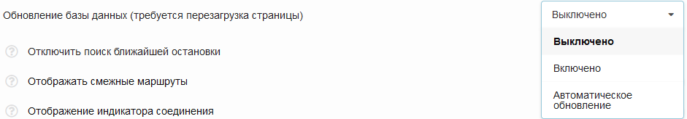
Рисунок 52 – Список для выбора способа обновления базы данных

Настройка «Отключить поиск ближайшей остановки»
Данная настройка прекращает искать ближайшую остановку в поиске маршрута при ее активизации переводом слайдера вправо.

Настройка «Отображать смежные маршруты»
При ее активизации переводом слайдера вправо данная настройка отображает ТС других маршрутов, также останавливающихся на остановке выбранного маршрута.

Настройка «Отображение индикатора соединения»
Данная настройка отображает индикатор соединения  в нижней части экрана при ее активизации переводом слайдера вправо.

Настройка «Отображение событий изменения количества транспортных средств на маршруте»
При ее активизации переводом слайдера вправо данная настройка отображает изменение количества активных ТС на маршруте в прямом и обратном направлениях.

Настройка «Звук для события плюс один на маршруте»
При ее активизации переводом слайдера вправо данная настройка воспроизводит звук при изменении количества активных ТС.

Настройка «Большие наклейки»
При ее активизации переводом слайдера вправо данная настройка воспроизводит стикер ТС в большем размере (если таковой стикер для ТС установлен).

Настройка «Отображение последнего отклика транспорта»
При ее активизации переводом слайдера вправо данная настройка воспроизводит последний отклик ТС на иконке ТС и во всплывающем окне при нажатии на иконку ТС.

Настройка «Строка поиска»
При ее активизации переводом слайдера вправо данная настройка воспроизводит строку поиска на странице выбора маршрута (Рисунок 53).
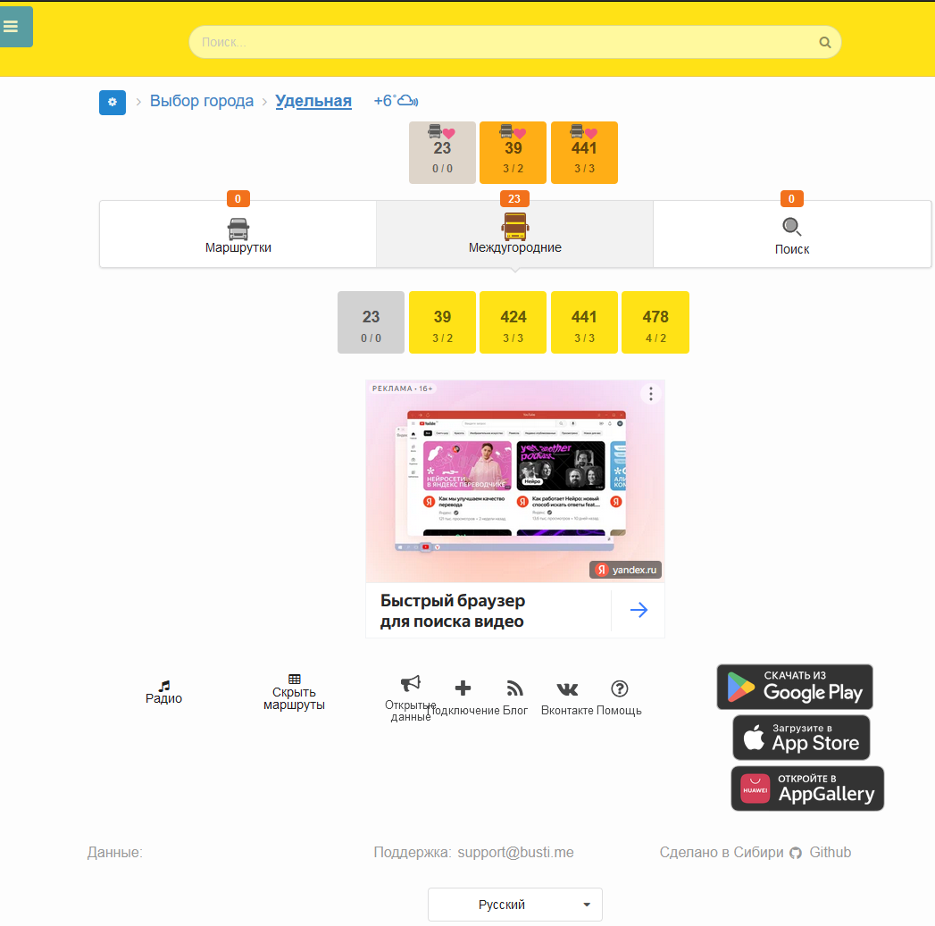
Рисунок 53 – Отображение строки поиска
Строка поиска позволяет ускорить поиск нужного маршрута (Рисунок 54).
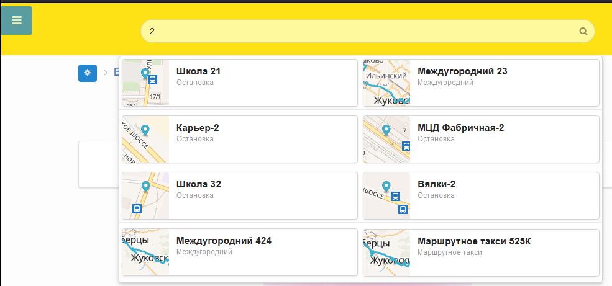
Рисунок 54 – Поиск маршрута с помощью строки поиска

Настройка «Включить редактирование»
При ее активизации переводом слайдера вправо данная настройка включает возможность редактирования в ПО «Время автобуса». Требует наличия регистрации.

Настройка «Hide inactive routes»

При ее активизации переводом слайдера вправо скрываются все серые маршруты, которые были не активны несколько дней.

Карта
Задание начальной и конечной точки на карте выбранного города позволяет проложить маршрут (Рисунок 55).
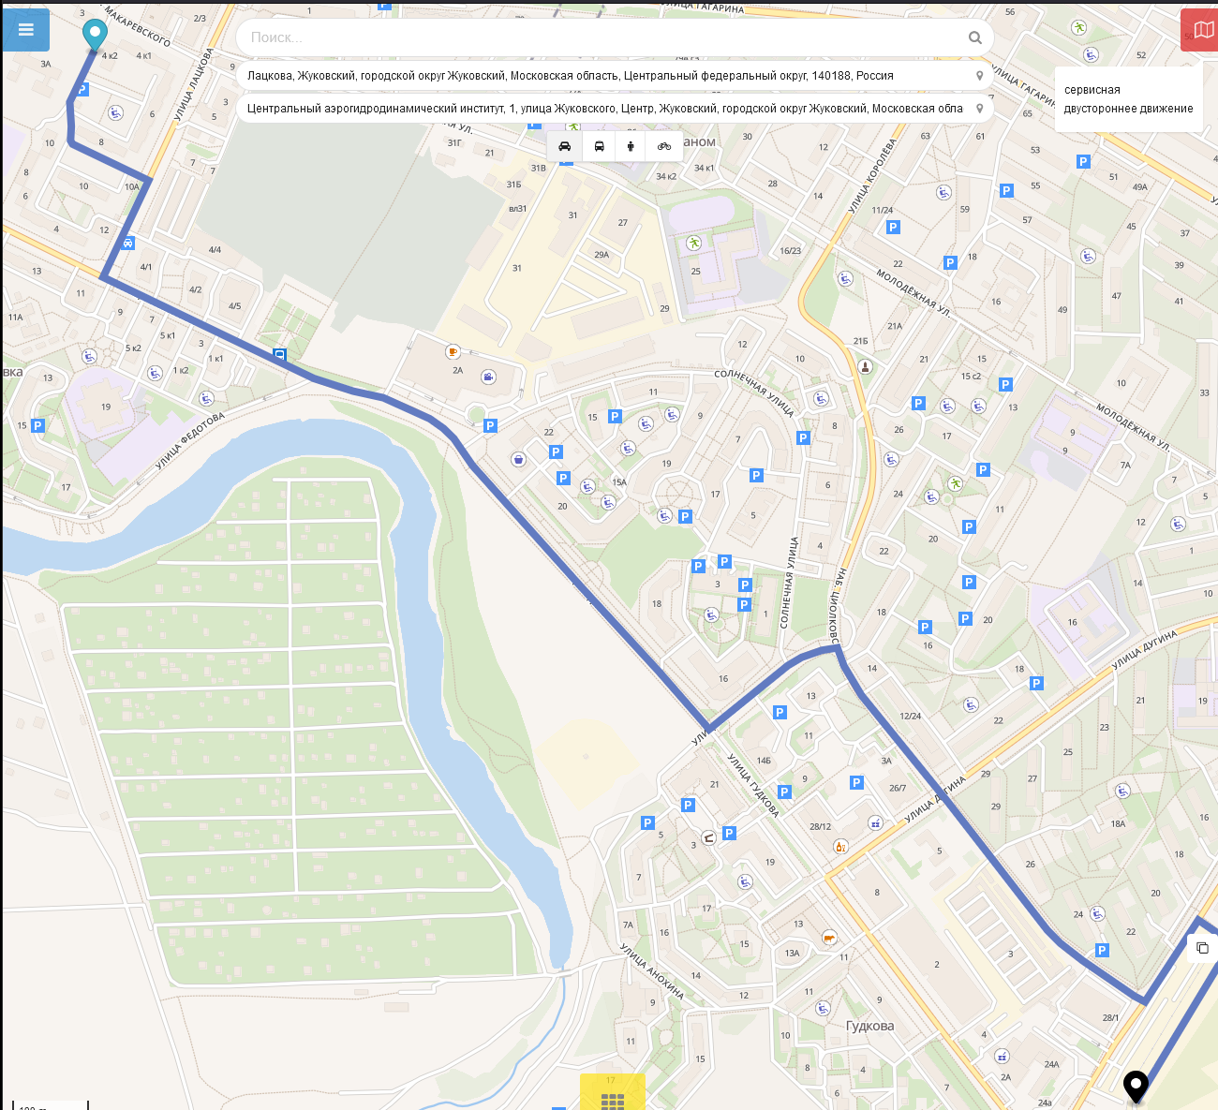
Рисунок 55 – Маршрут на карте
Вид маршрут может быть выбран с помощью иконок для следующих способов перемещения (в перечислении слева направо):
- автомобиль;
- общественный транспорт;
- пешком;
- на велосипеде.
Данный модуль на текущий момент находится в состоянии разработки.

Боковая панель
Боковая панель (Рисунок 56) вызывается из окна выбора маршрутов (Рисунок 57) кликом по кнопке .
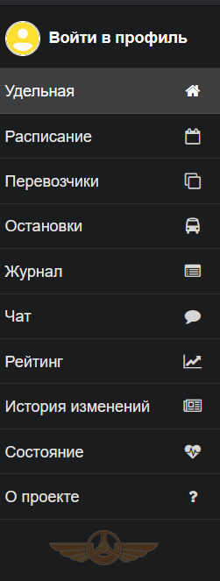
Рисунок 56 – Боковая панель
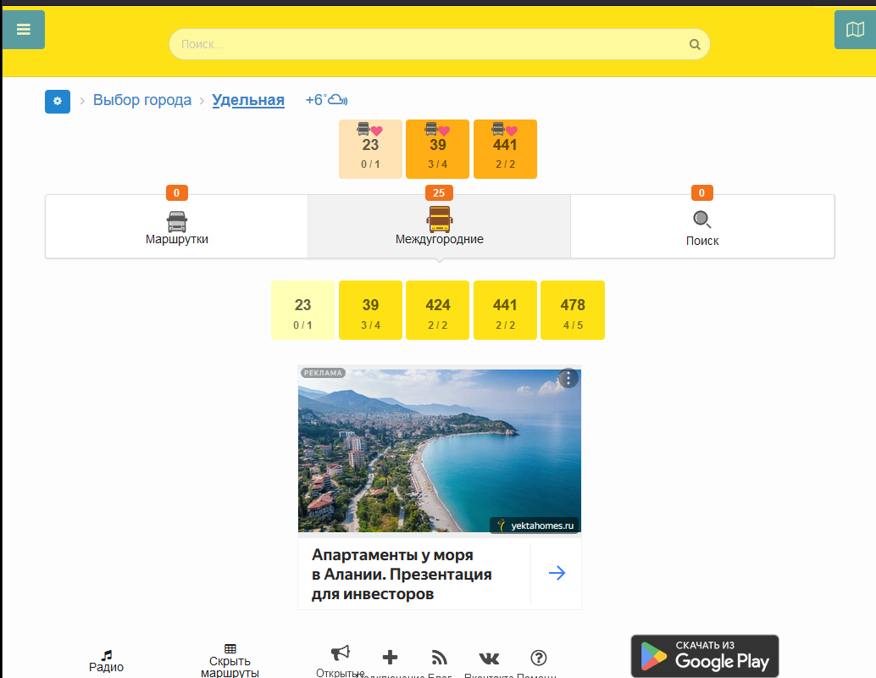
Рисунок 57 – Окно выбора маршрутов

Войти в профиль
При первом клике по строке «Войти в профиль» отображается следующий экран с информацией о порядке регистрации (Рисунок 58).
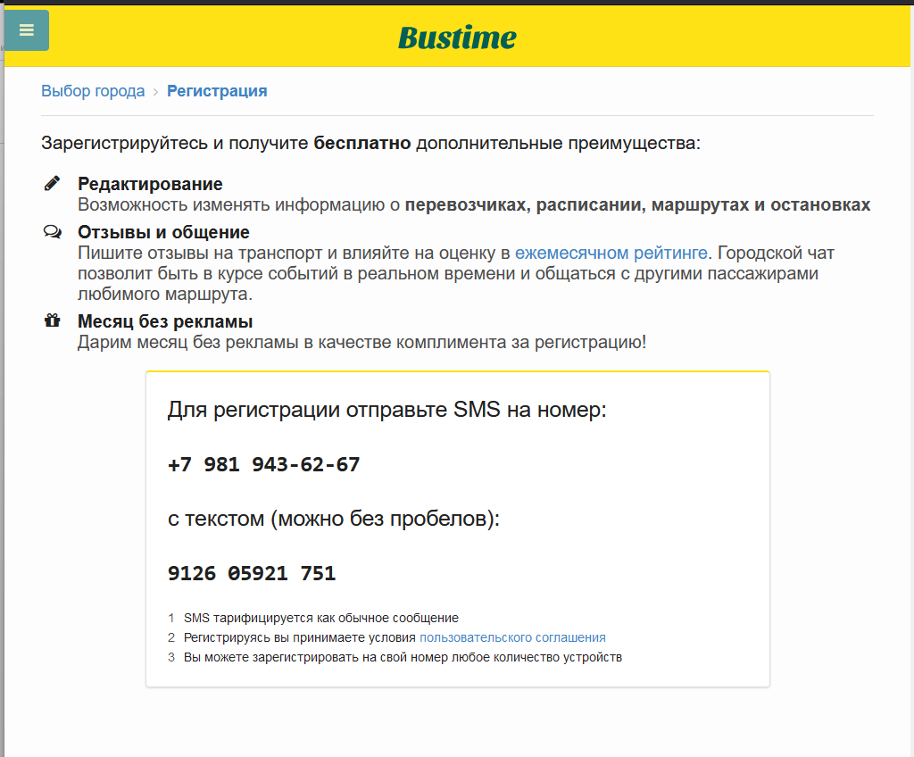
Рисунок 58 – Информация о порядке регистрации
Пример профиля пользователя после регистрации представлен ниже (Рисунок 59).
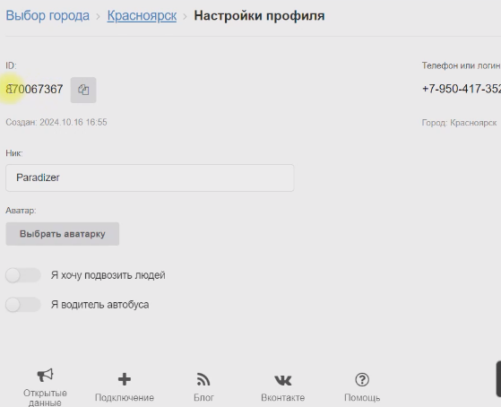
Рисунок 59 – Пример профиля пользователя
Кнопка «Выбрать аватарку» позволяет пользователю выбрать себе аватарку из стандартного набора (Рисунок 60).

Рисунок 60 – Выбор аватарки

Слайдер «Я хочу подвозить людей» при активации позволяет отслеживать пользователя в его ТС тем, кто захочет воспользоваться его услугой по перевозке, при этом необходимо ввести дополнительные сведения. Функция в разработке. (Рисунок 61):
- ФИО;
- № телефона;
- Пол;
- Сведения о ТС.
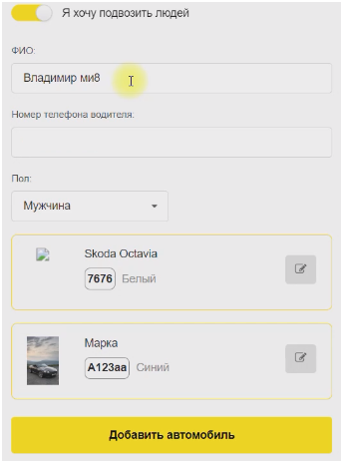
Рисунок 61 – Дополнительные сведения
Слайдер «Я водитель автобуса» при активации позволяет водителю дополнительно разнообразить отображение управляемого им ТС. Для настройки этой функции нужно ввести (Рисунок 62):
- № маршрута;
- Госномер ТС;
- Признак «Отправлять координаты»;
- Признак «Аппарель»;
- Признак «Низкопольность»;
- Признак «Показывать скорость»;
- Признак «Наклейка»;
- Id оригинала (идентификатор автобуса).
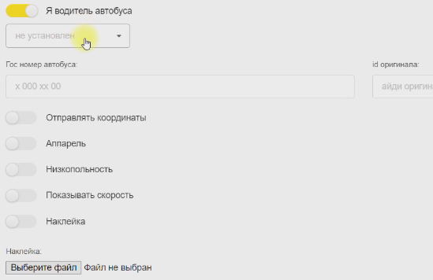
Рисунок 62 – Настройки для водителя автобуса
Маршрут работы водителя выбирается из списка (Рисунок 63).
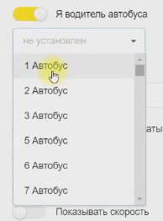
Рисунок 63 – Выбор маршрута работы водителя
Наклейку (картинку, которая будет отображаться в окне маршрутов вместо стандартной) можно загрузить из файла, нажав на кнопку «Выберите файл».
При обработке сведений о местоположении ТС идентификатор автобуса будет заменен на идентификатор мобильного устройства водителя.

Переход на страницу выбора маршрутов
Данный пункт боковой панели обеспечивает переход на страницу выбора маршрутов в населенном пункте и называется по названию этого населенного пункта.

Расписание
После выбора данного пункта отображается окно «Расписание» (Рисунок 64).
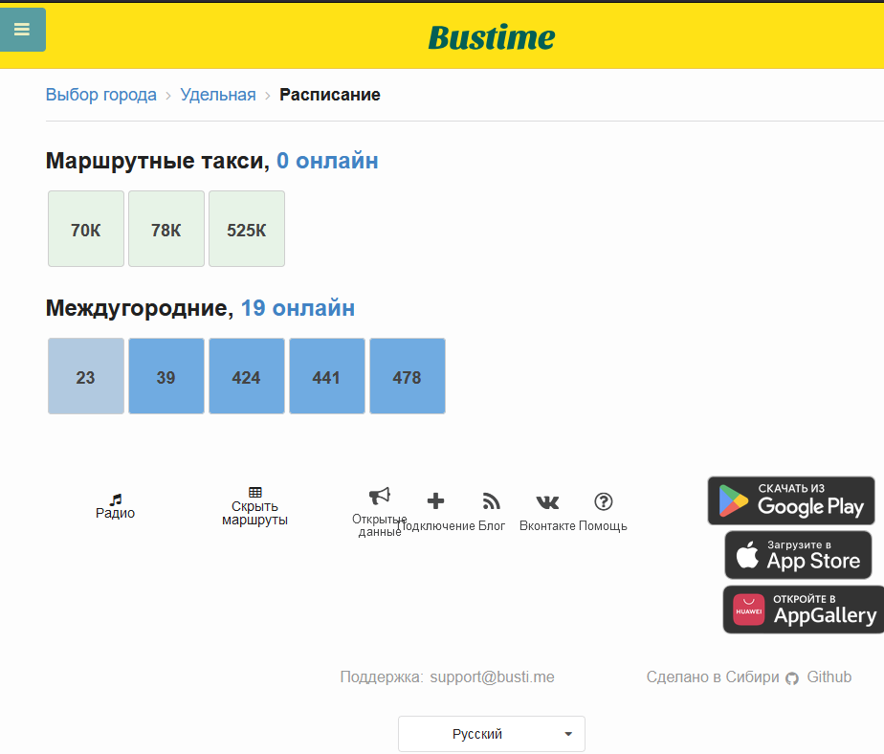
Рисунок 64 – Окно «Расписание»
В окне представлены имеющие отношение к выбранному населенному пункту номера маршрутов ТС.
Нажатие на ссылку «онлайн» возвращает к экрану онлайн выбора маршрутов (Рисунок 65).
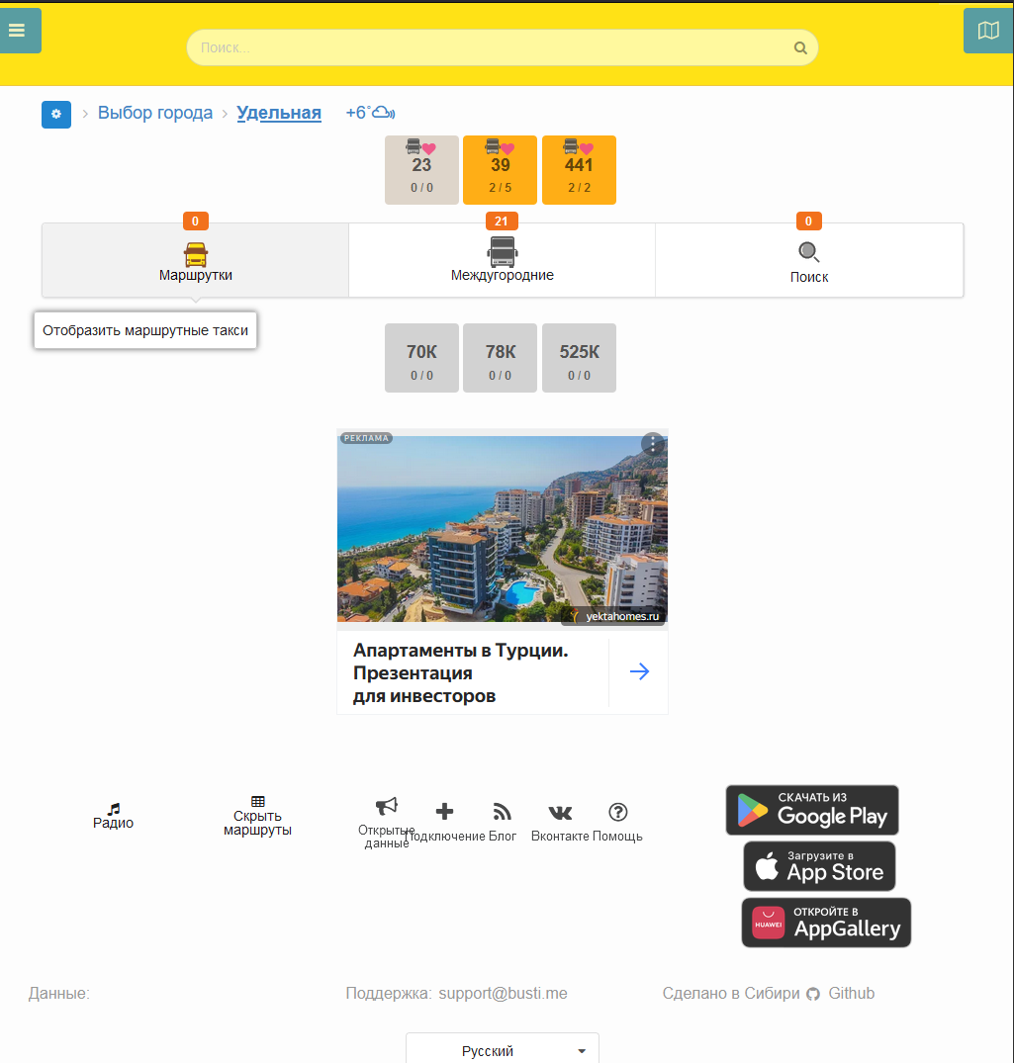
Рисунок 65 – Экран выбора маршрутов
Выбор в окне «Расписание» плитки с номером маршрута приводит к окну работы с расписанием конкретного маршрута (Рисунок 66, Рисунок 67).
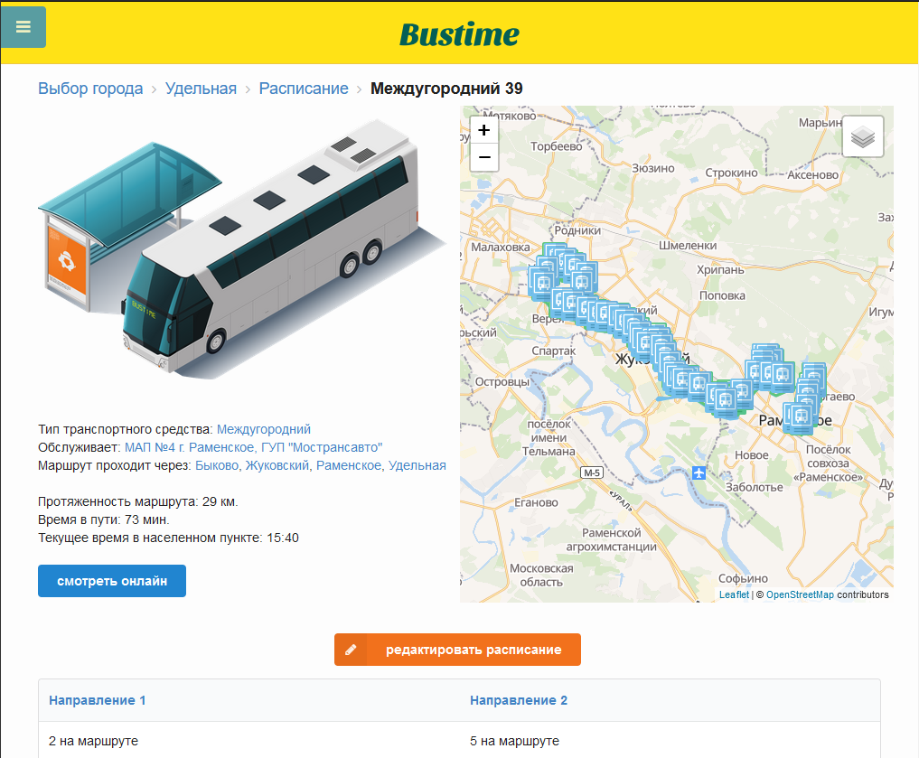
Рисунок 66 – Пример экрана работы с расписанием междугородного автобуса
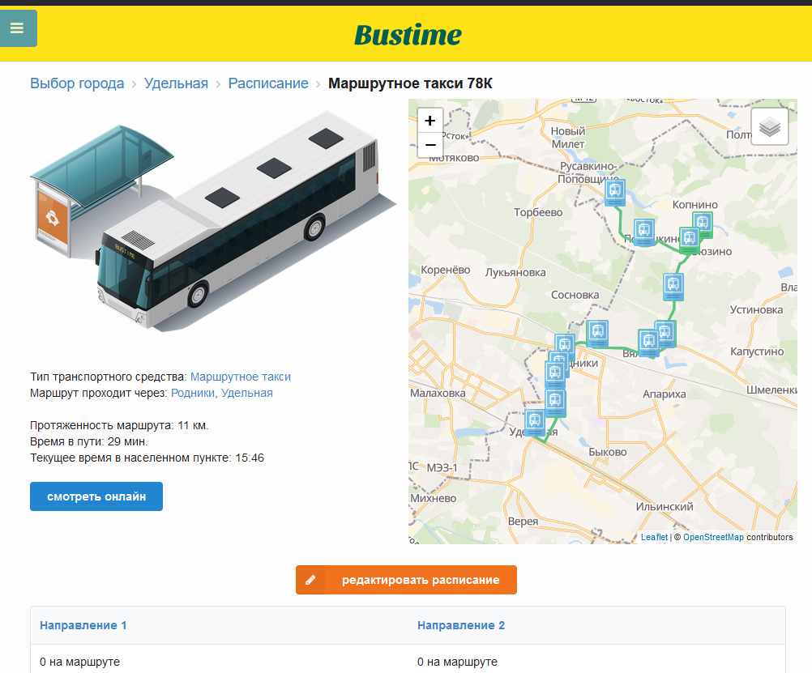
Рисунок 67 – Пример экрана работы с расписанием маршрутного такси
Возврат к online работе с экраном выбора маршрутов происходит по нажатию на ссылку «смотреть online».
Далее по ссылке можно посмотреть информацию о типе транспортного средства (Рисунок 68, Рисунок 69).
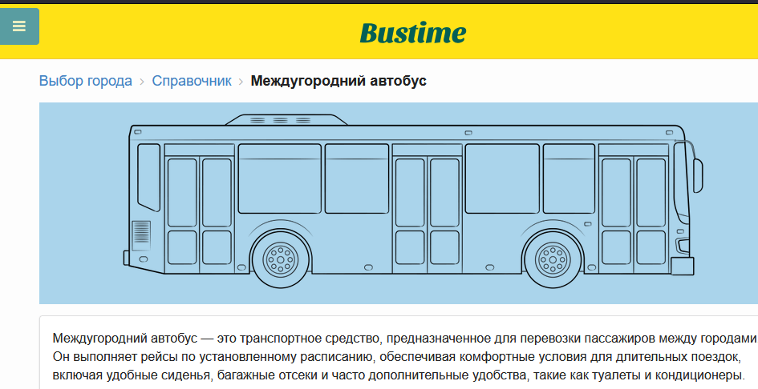
Рисунок 68 – Информация о типе ТС междугородный автобус
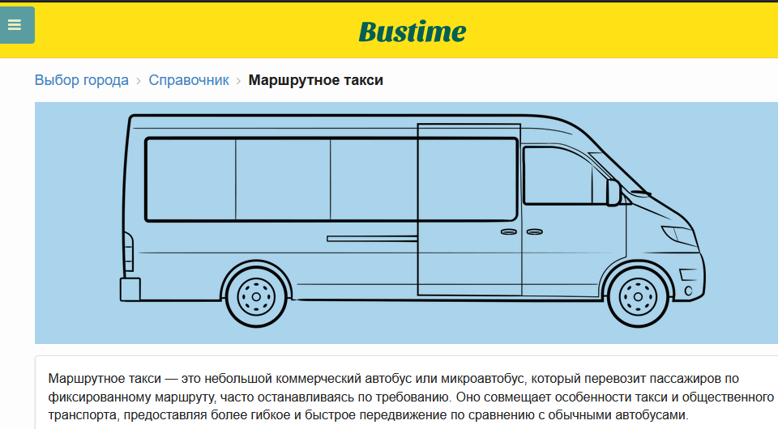
Рисунок 69 – Пример информации о типе ТС маршрутное такси
Далее можно посмотреть, кто обслуживает данный маршрут (Рисунок 70).
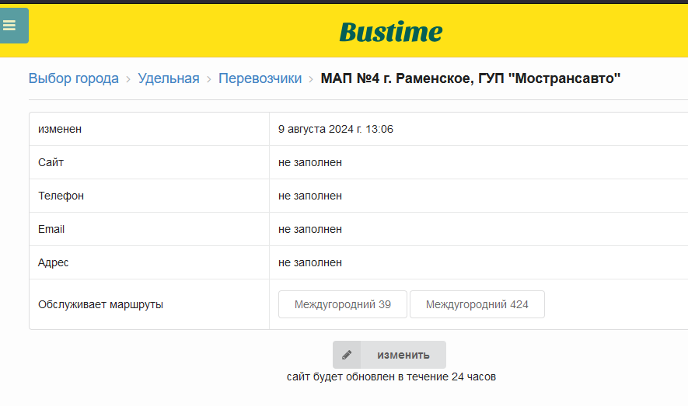
Рисунок 70 – Пример описания обслуживающей организации
Как само расписание, так и сведения об обслуживающей организации, могут быть отредактированы при наличии соответствующих прав.
Собственно текст расписания идет ниже на странице после отображения основных сведений о маршруте (и, как правило, рекламы) (Рисунок 71). Более темным цветом выделены уже произошедшие события.
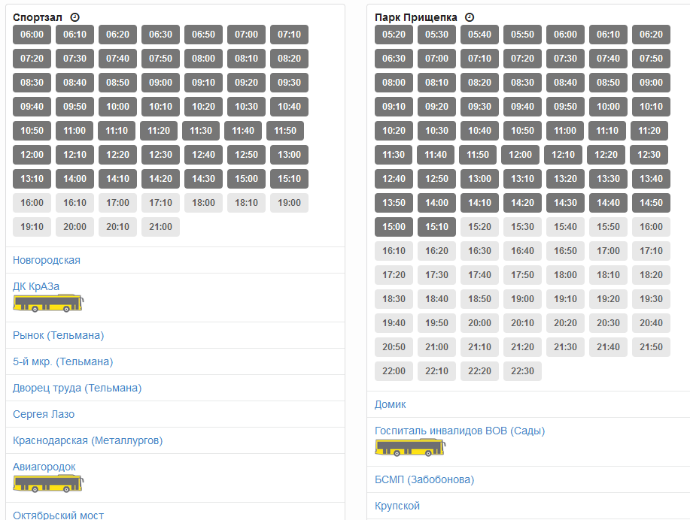
Рисунок 71 – Расписание движения ТС
При вводе расписания соответствующее окно представлено ниже (Рисунок 72).
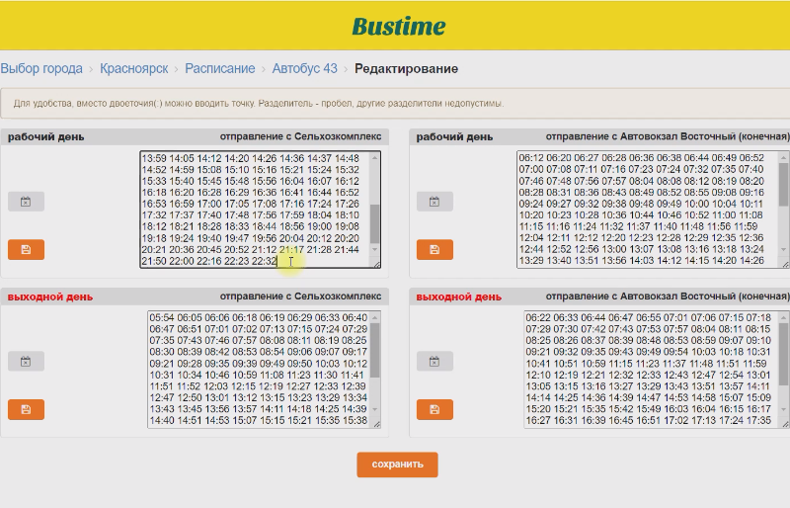
Рисунок 72 – Окно ввода расписания
При клике на названия населенных пунктов, через которые проходит маршрут (например, Жуковский), отображается соответствующий экран выбора маршрутов (Рисунок 73).
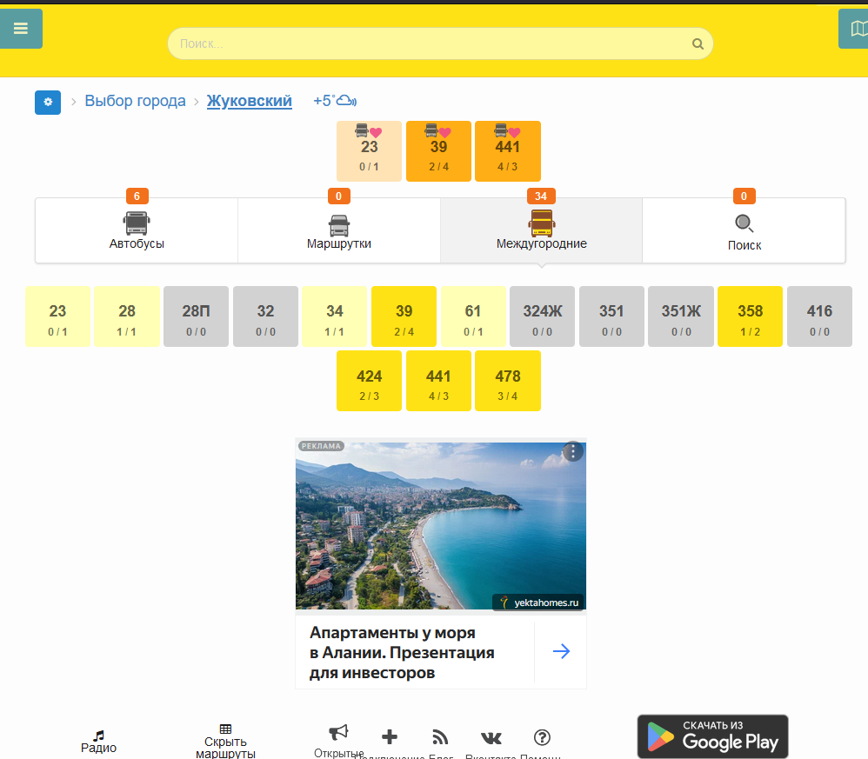

Рисунок 73 – Пример перхода к экрану выбора маршрутов

Перевозчики
При выборе данного пункта бокового меню отображается список перевозчиков (Рисунок 74), эксплуатирующих ТС на маршрутах, проходящих через выбранный населенный пункт
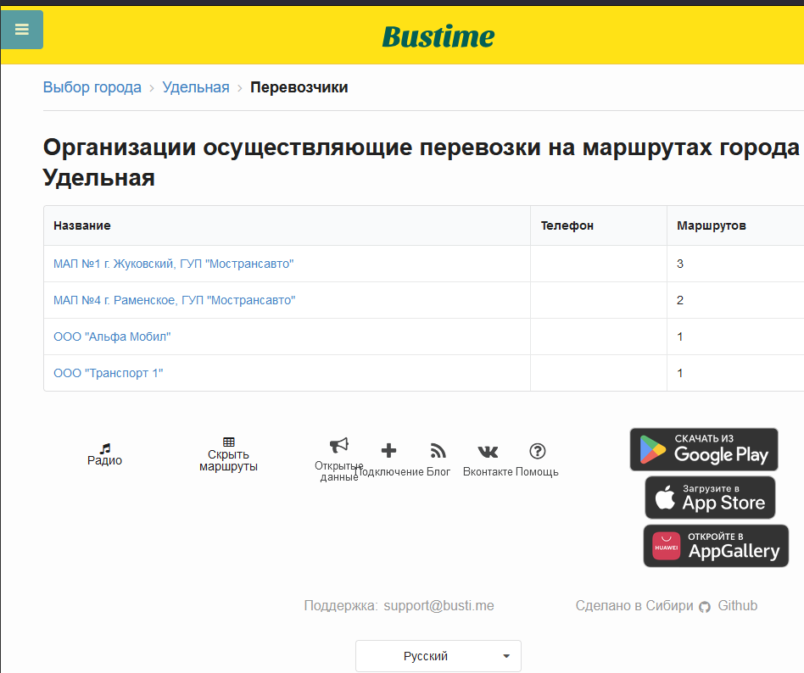

Рисунок 74 – Список перевозчиков
Сведения о каждом включенном в список перевозчике можно посмотреть, кликнув по названию этого перевозчика (Рисунок 75).
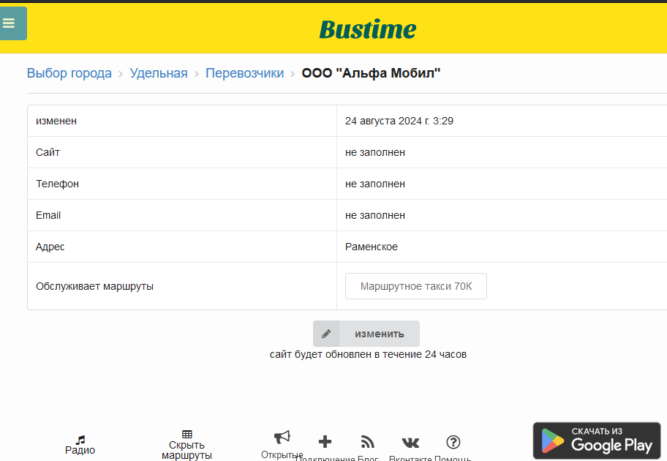

Рисунок 75 – Сведения о перевозчике
При наличии прав и сведений о перевозчике можно отредактировать, нажав на кнопку «Изменить» и введя новые данные.

Остановки
При выборе данного пункта бокового меню отображается список остановок выбранного населенного пункта (Рисунок 76).
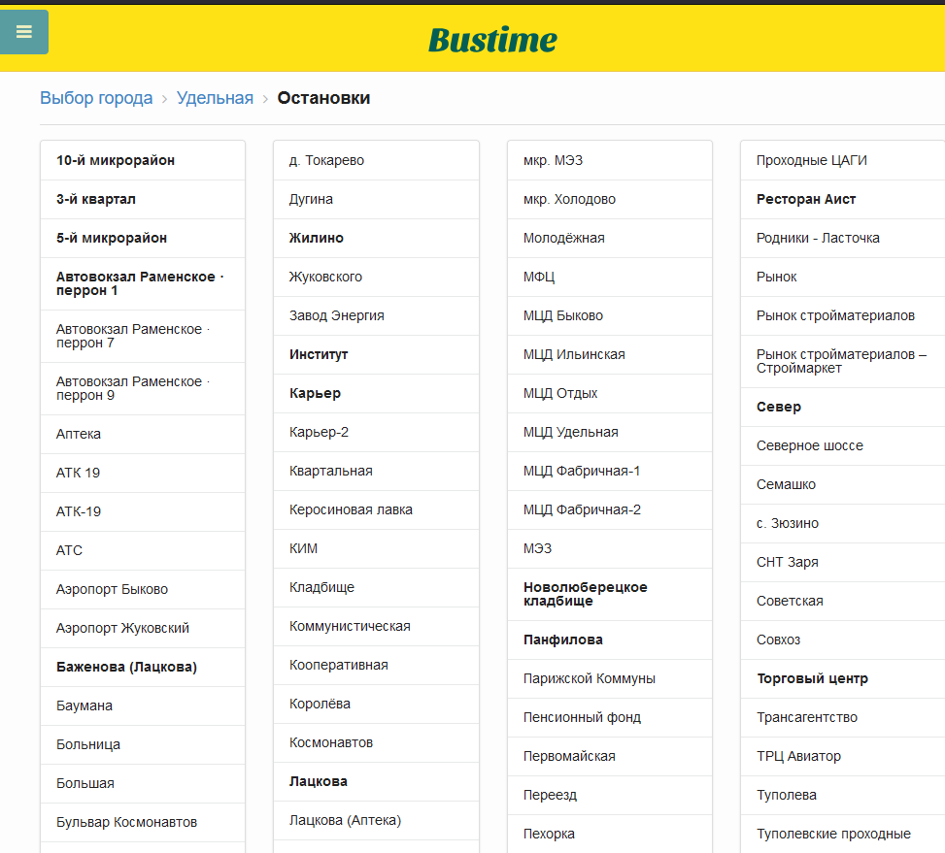

Рисунок 76 – Список остановок
Кликом по названию остановки можно получить подробности о ее положении на карте и маршрутах, через нее проходящих (Рисунок 77).
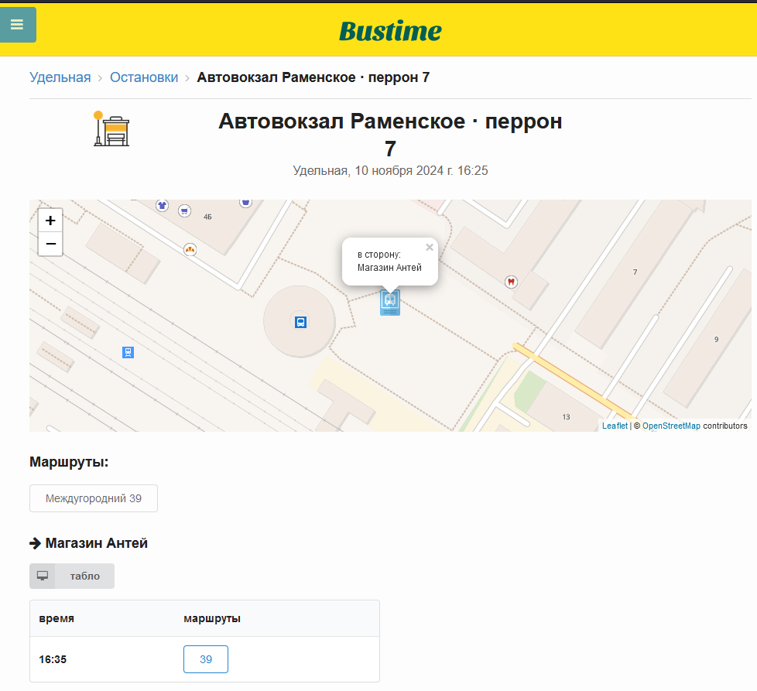
Рисунок 77 – Подробности о выбранной остановке
Маршрутов, как и направлений, может быть несколько (Рисунок 78).
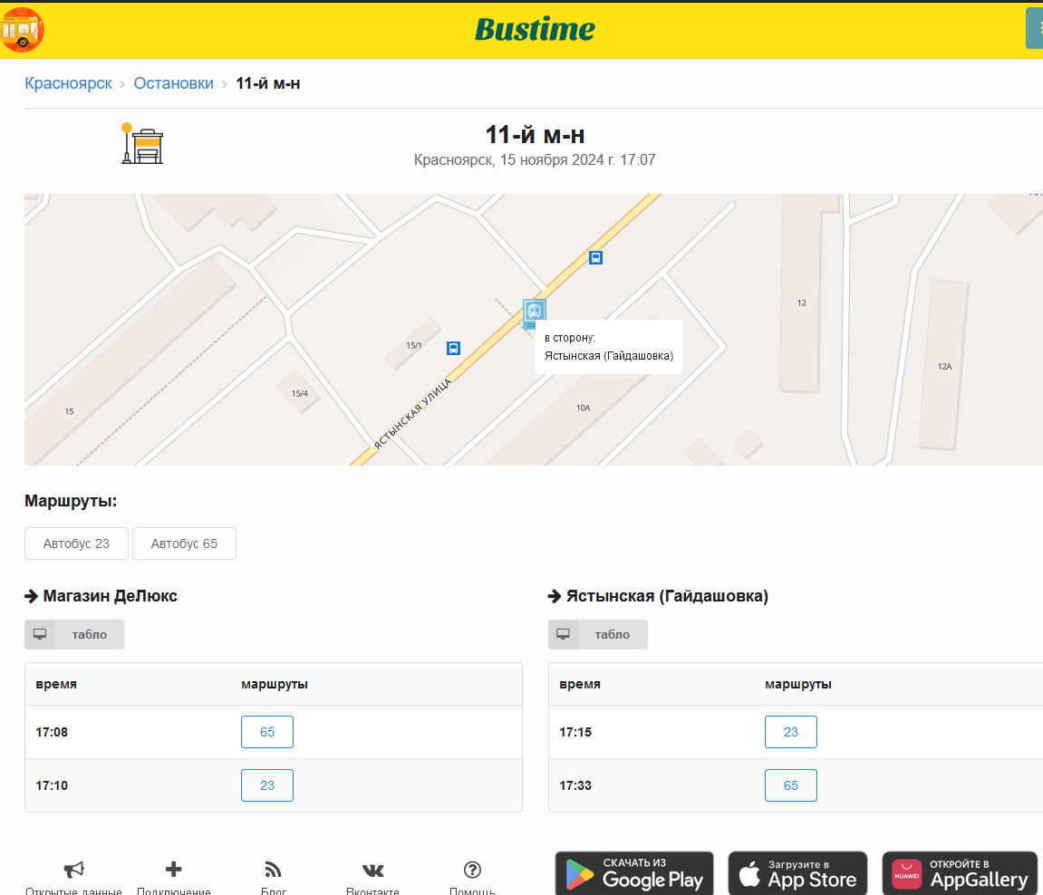
Рисунок 78 – Пример нескольких маршрутов и направлений
Кнопка «Табло» позволяет оценить время ожидания прихода ТС (Рисунок 79, Рисунок 80).
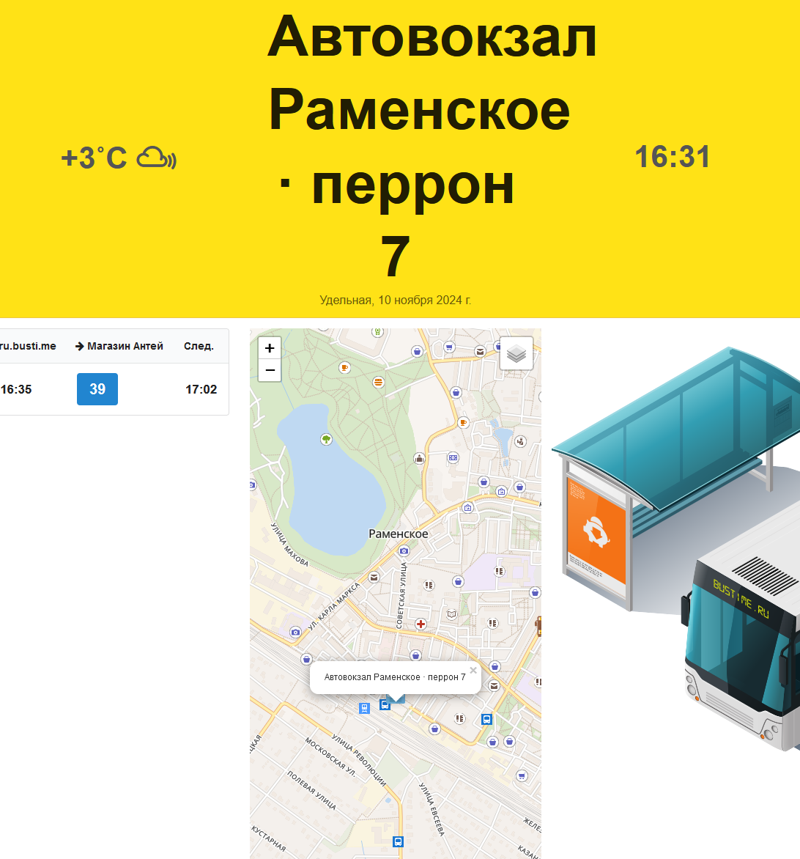
Рисунок 79 – Табло ожидания ТС. Пример 1
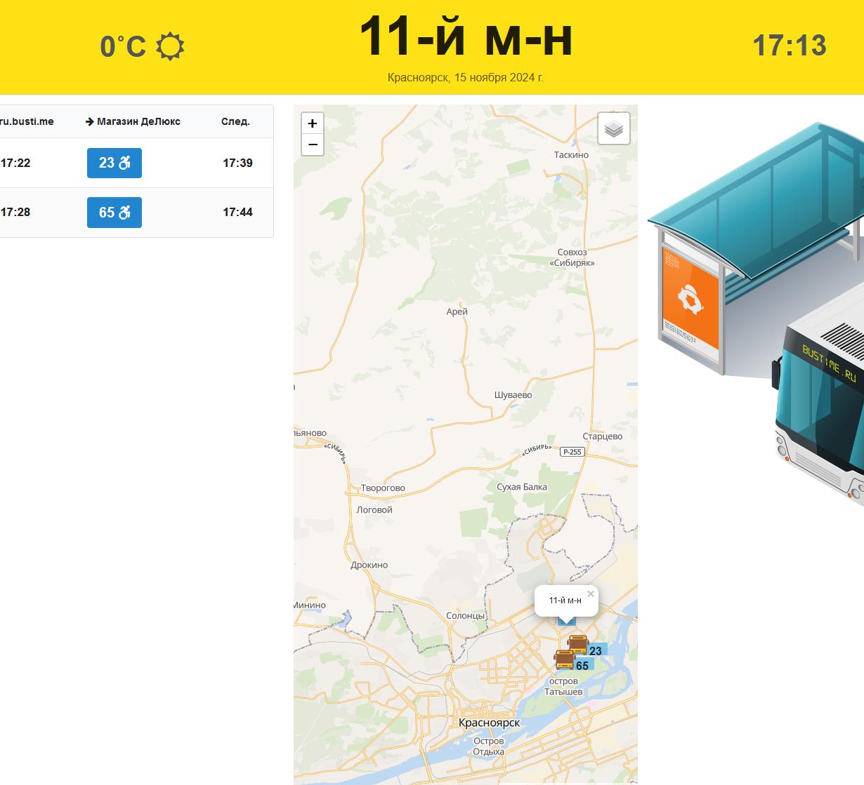
Рисунок 80 – Табло ожидания ТС. Пример 2
Клик по номеру маршрута показывает весь маршрут на карте и позволяет отредактировать расписание движения (при наличии прав).
Редактирование остановки отображает страницу с редактируемыми параметрами (Рисунок 81), после возможного изменения которых следует нажать на кнопку «сохранить» для сохранения результатов. Отметим, что в ходе редактирования можно поменять место положения значка остановки на карте, зажав его мышкой и передвинув в нужную точку.
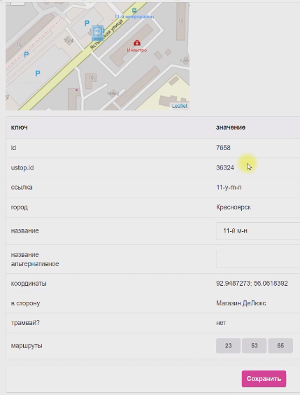
Рисунок 81 – Редактирование параметров остановки

Журнал
Выбор данной возможности отображает журнал отслеживания ТС на маршруте (Рисунок 82) за выбранную ( по умолчанию – текущую) дату.
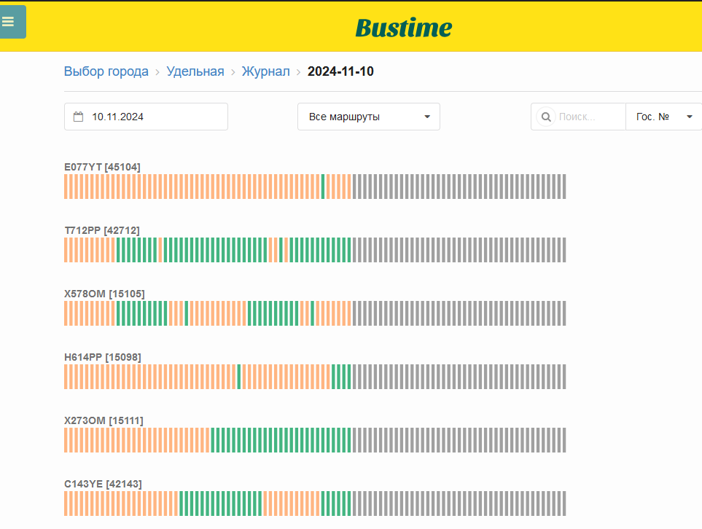
Рисунок 82 – Журнал отслеживания ТС
Для ТС указывается ГРЗ и бортовой номер.
Розовым в журнале маркируются пятнадцатиминутные интервалы времени, в которых данные о положении ТС не поступали (Рисунок 83).
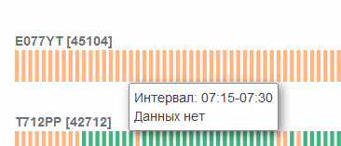
Рисунок 83 – Интервалы с отсутствием данных
Зеленым в журнале маркируются пятнадцатиминутные интервалы времени, в которых данные о положении ТС поступали, было не более одного отключения, причем отслеживаются отключения, сходы с маршрута, приходы на конечную остановку (Рисунок 84).
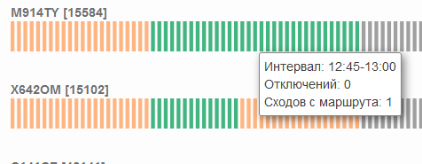
Рисунок 84 – Интервалы, когда данные поступали
Интервалы, на которых было более одного отключения, маркируются красным (Рисунок 85).
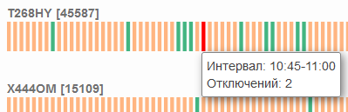
Рисунок 85 – Интервалы, когда данные поступали, но было 2 отключения
Относящиеся к еще не наступившему времени интервалы маркируются серым.
Предусмотрено получение журнала за выбранную дату (Рисунок 86).
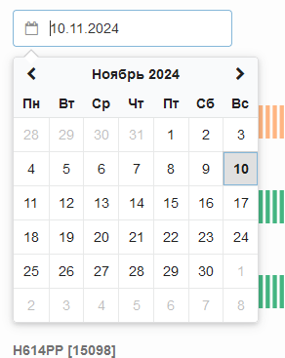
Рисунок 86 – Выбор даты журнала
Также предусмотрен выбор маршрута из выпадающего списка (Рисунок 87).
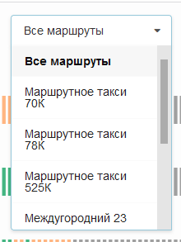
Рисунок 87 – Выбор маршрута из выпадающего списка
Наконец, предусмотрен поиск по ГРЗ или бортовому номеру (Рисунок 88).
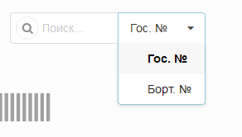
Рисунок 88 – Поиск по ГРЗ или бортовому номеру
При клике по номеру маршрута или графику его соблюдения выбранный маршрут отображается на карте (Рисунок 89). Под маршрутом указываются времена изменения статуса связи с маршрутом и прибытия ТС на конечную точку. Слайдер, расположенный под маршрутом, позволяет просмотреть состояние маршрута в установленные на слайдере моменты времени.
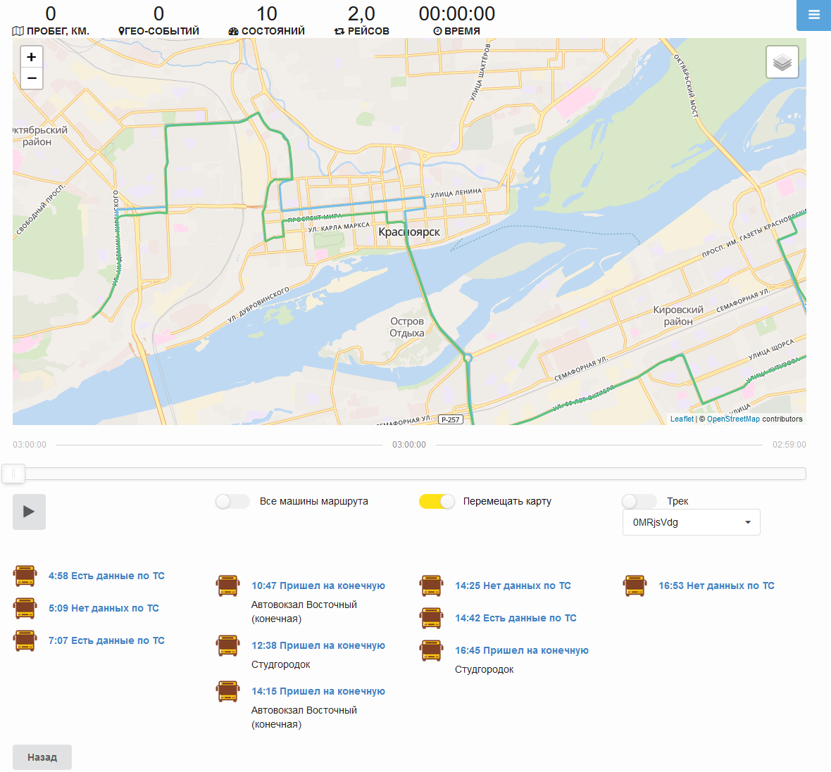
Рисунок 89 – Отображение маршрута на карте

Чат
При выборе данной возможности открывается окно общегородского чата (Рисунок 90). В нем можно посмотреть, как идет обмен сообщениями на всех маршрутах населенного пункта.
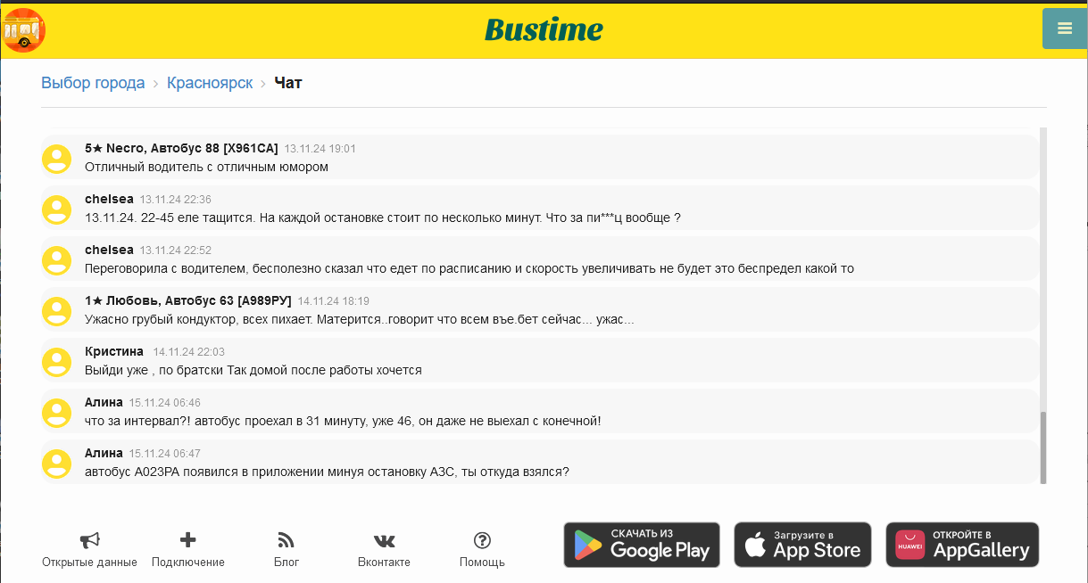
Рисунок 90 – Окно чата
Для перехода в чат конкретного маршрута нужно кликнуть по любому сообщению, сделанному в чате этого маршрута, после чего откроется чат выбранного маршрута (Рисунок 91).
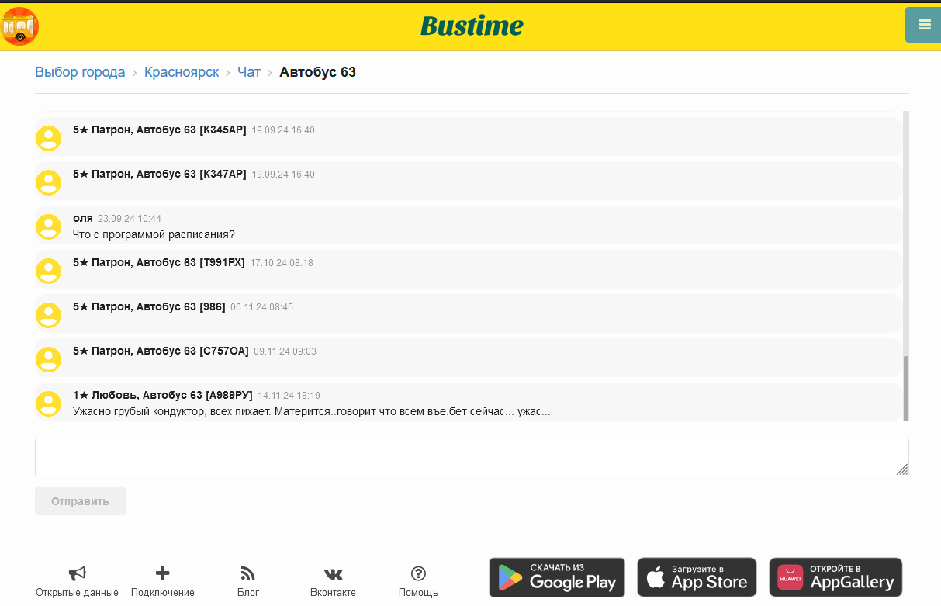
Рисунок 91 – Переход в чат выбранного маршрута

Рейтинг
Данная возможность определяет лучший транспорт года на основе полученных отзывов (Рисунок 92).
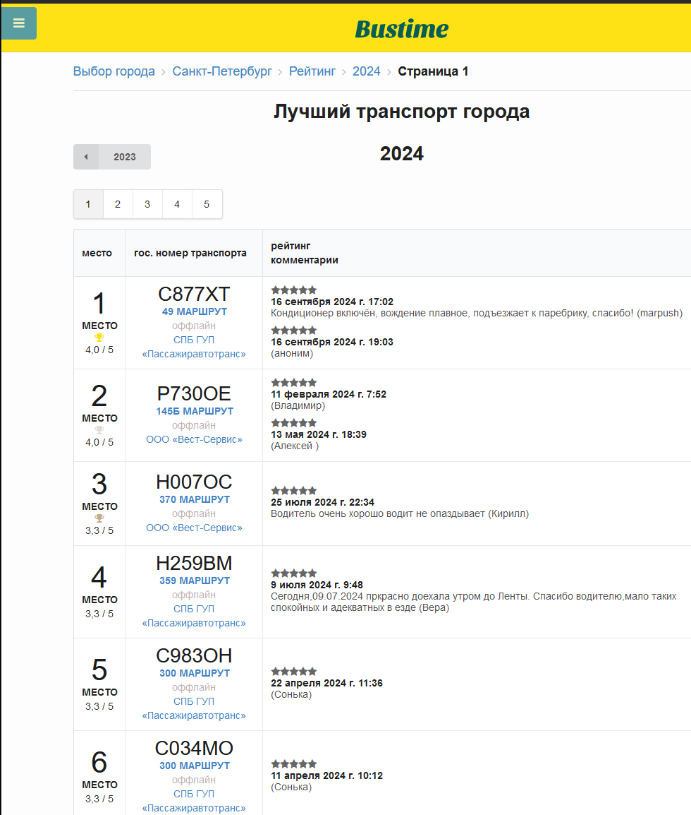
Рисунок 92 – Лучший транспорт города в выбранном году
Предусмотрен просмотр рейтингов за прошедшие годы (если есть данные)
Кроме того, кликом по соответствующей ссылке можно просмотреть сведения о маршруте победителя (Рисунок 93) и перевозчике.
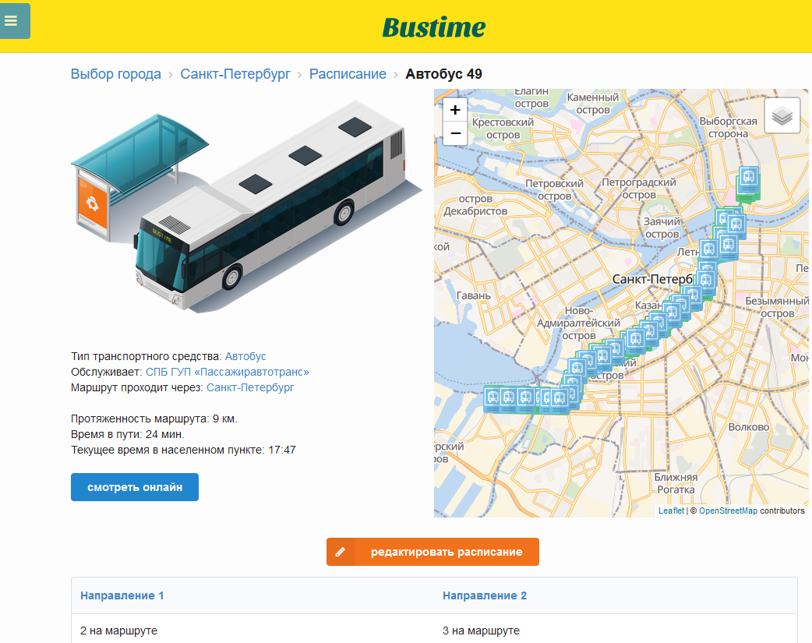
Рисунок 93 – Пример сведений о маршруте

История изменений
При выборе этой возможности отображается история изменений маршрутов в выбранном населенном пункте (Рисунок 94).
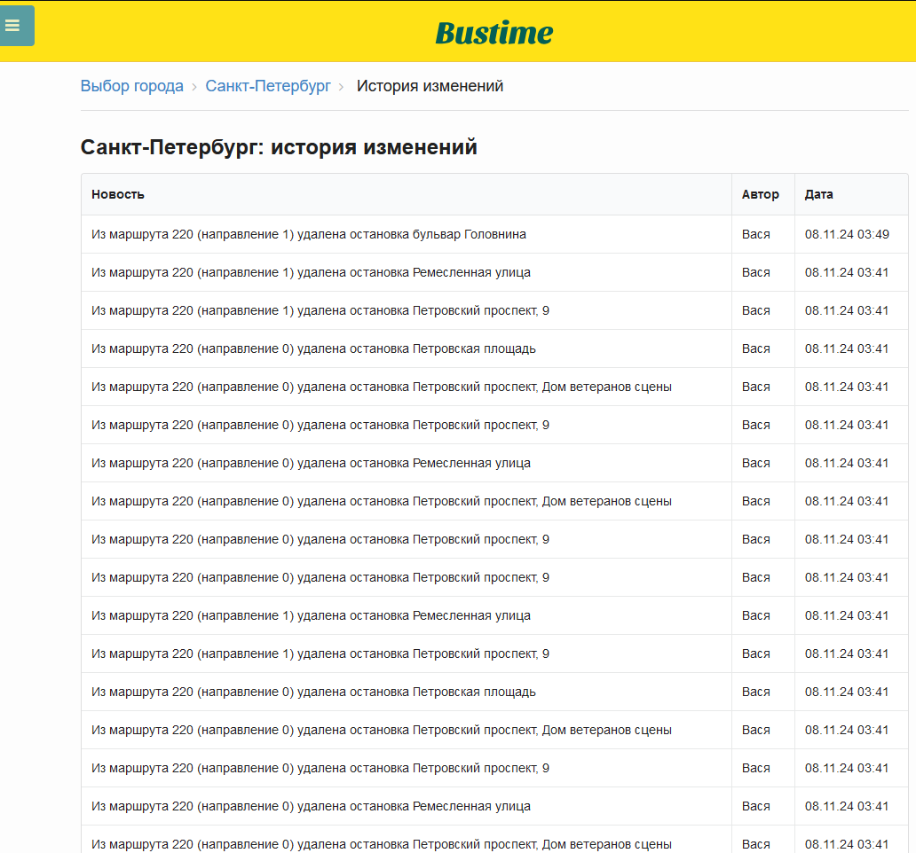
Рисунок 94 – История изменений маршрутов
На текущий момент времени данный модуль находится в состоянии доработки.

Состояние системы
Состояние системы описывается совокупностью материалов, представленных на странице «Состояние системы» (Рисунок 95 – Рисунок 100).
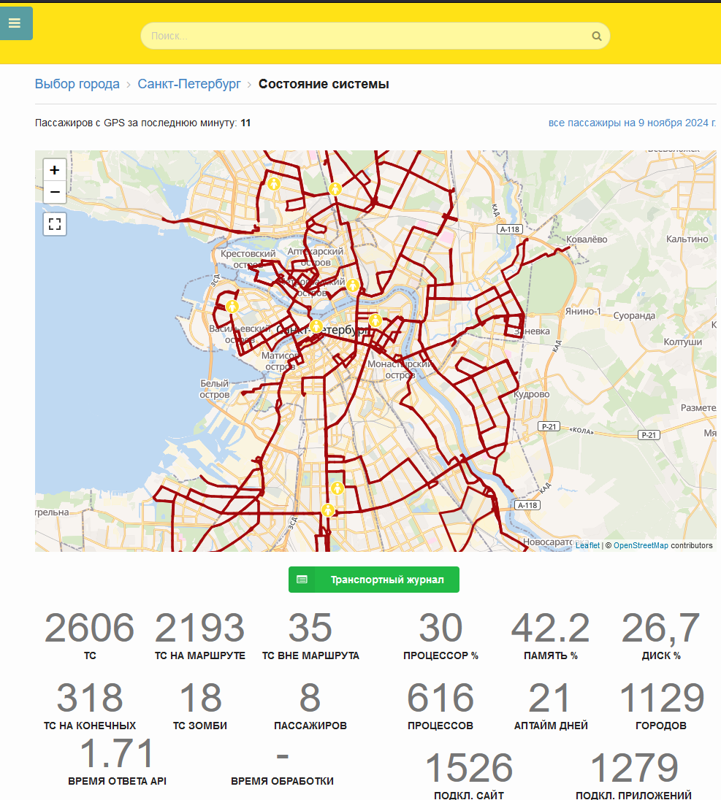
Рисунок 95 – Состояние системы
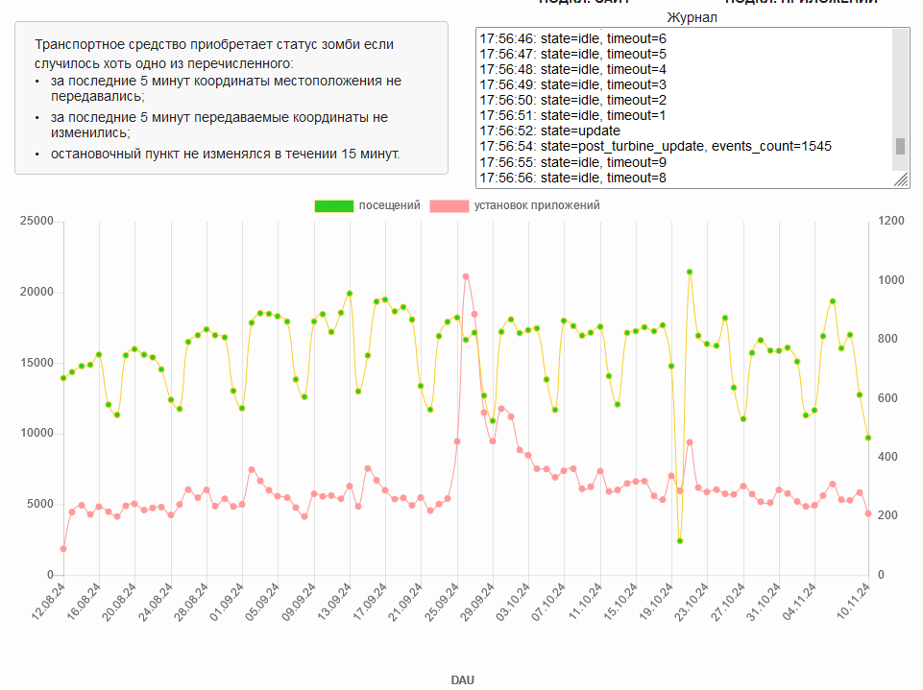
Рисунок 96 – Состояние системы. Продолжение 1
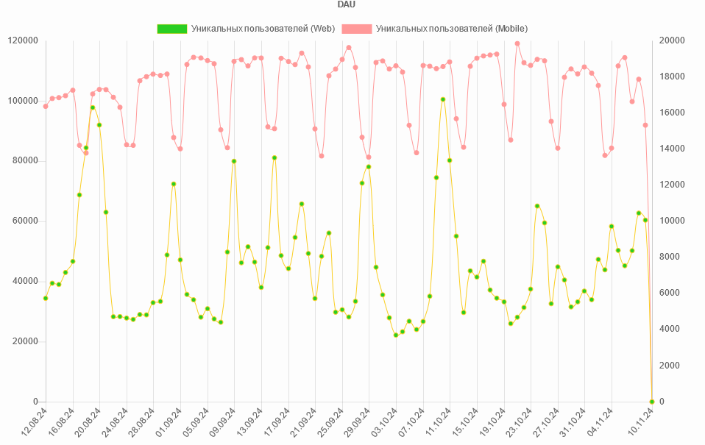
Рисунок 97 – Состояние системы. Продолжение 1
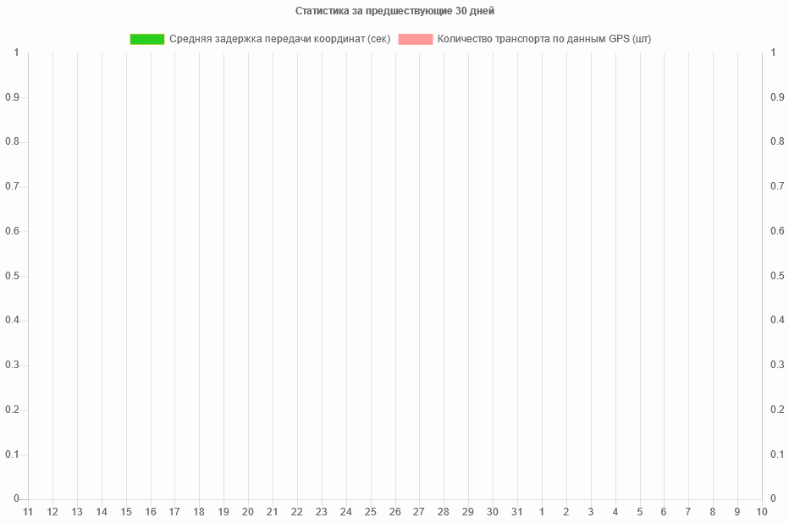
Рисунок 98 – Состояние системы. Продолжение 2
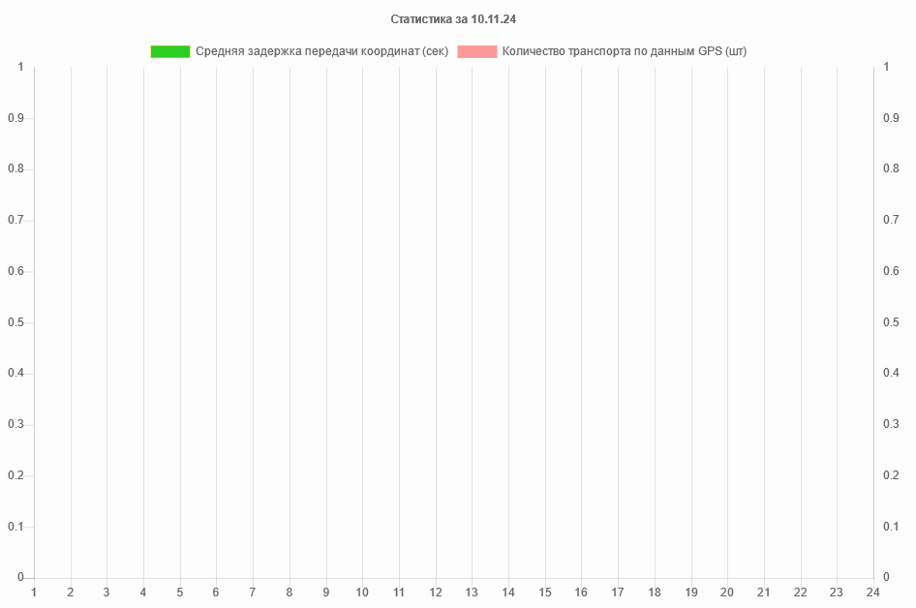
Рисунок 99 – Состояние системы. Продолжение 3

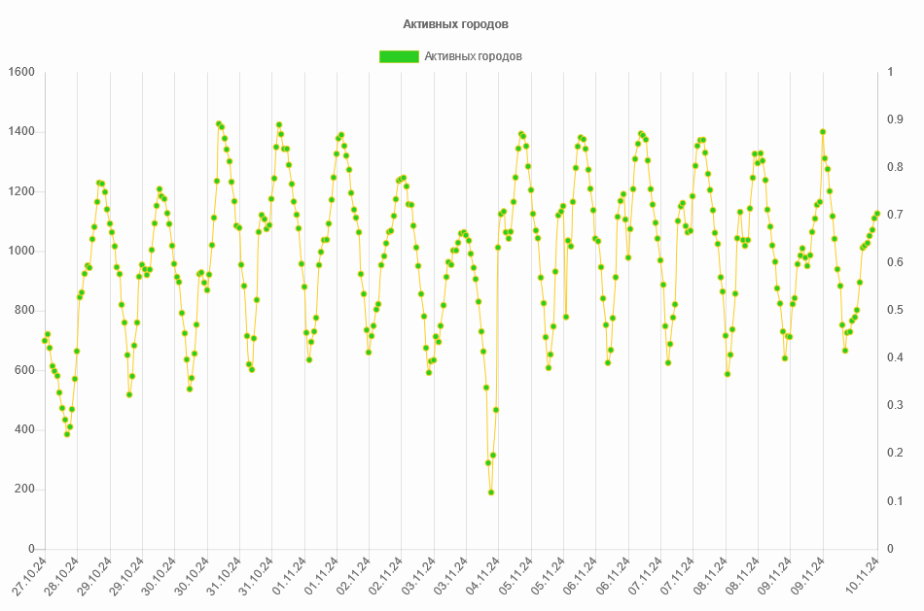
Рисунок 100 – Состояние системы. Продолжение 4

О проекте
В данном подразделе проводятся основные сведения о проекте «Bustime» и история его версий (Рисунок 101).
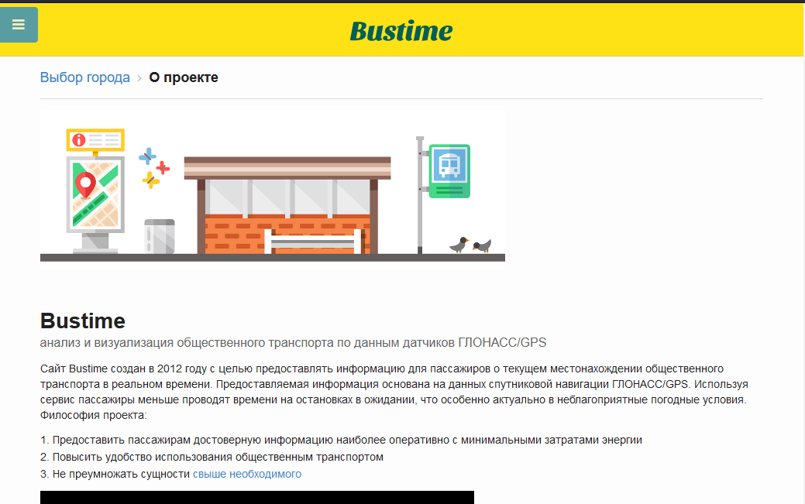
Рисунок 101 – Фрагмент подраздела «О проекте»

Аварийные ситуации

Действия в случае несоблюдения условий выполнения технологического процесса
В случае несоблюдения технологического процесса обработки данных ПО «Время автобуса» проверяет допустимость запрошенной операции и, если операция недопустима, уведомляет пользователя сообщением о невозможности выполнения операций. Примером этого могут служить появляющиеся на экране сообщения, извещающие об ошибках. При появлении таких сообщений пользователь должен записать текст сообщения и, если не понял, что надо делать, обратиться в службу технической поддержки по почте или через чат.
Сообщения об ошибках отображаются во всплывающих информационных элементах, инициируемых ОС или приложением.

Действия в случае отказа технических средств
В случаях отказа технических средств, нарушающего технологию работы пользователей, или отказа в работе программ пользователи должны обратиться в сервисную службу. ПО «Время автобуса» взаимодействует с внешними системами в части сбора значений показателей, используемых в ПО. В процессе работы могут возникать аварийные ситуации, вызванные сбоями в каналах связи, авариями на стороне внешних систем и др. В подобных ситуациях пользователи должны обратиться в службу техподдержки для диагностики аварийной ситуации и принятия мер по выходу из нее.

Рекомендации по освоению
Для успешного освоения методов работы с ПО «Время автобуса» достаточно ознакомиться с настоящим Руководством пользователя.

Лист регистрации изменений
Изм. | Номера листов (страниц) |  |  |  | Всего листов (страниц) в докум. | № докум. | Входящий № сопроводит. докум. и дата | Подп. | Дата
Изм. | изменен-ных | заменен-ных | новых | аннули-рованных

